预案编号：SCHXJS—2023
预案版本号：A/2—2023

四川皓翔建设工程有限公司
生产安全事故应急预案

2023年4月5日发布 2023年4月5日实施
生产安全事故应急预案发布令

公司各部门、项目部：
为确保国家财产和人民生命安全，提高公司各部门、各项目部、各岗位、能够迅速有效组织实施抢险救援，防止事故扩大，最大限度地降低人员伤亡和财产损失，依据《中华人民共和国安全生产法》（主席令第13号）、《生产安全事故应急条例》（国务院令第708号）、《生产安全事故应急预案管理办法》（国家应急管理部令 第2号）和《生产经营单位生产安全事故应急预案编制导则》（GB/T29639—2020）等国家法律、法规、规章和标准的有关规定，结合公司的实际情况，重新修订了《四川皓翔建设工程有限公司生产安全事故应急预案》。
预案通过了公司组织相关人员按有关标准和要求进行的评审论证，现予以批准发布，并从发布之日起实施。望公司各部门、各项目部和全体员工认真贯彻落实。

四川皓翔建设工程有限公司
总经理：
2023年4月5日

应急预案执行部门签署页
执行部门 | 签字 | 时间 | 备注
总指挥
副总指挥
应急指挥部办公室负责人
治安保卫组负责人
现场抢险和医疗救护组负责人
通讯和善后组负责人
后期保障组负责人
项目部负责人

目录
第一章 生产安全事故综合应急预案 1
1 总则 1
1.1 适用范围 1
1.2 响应分级 1
2 应急组织机构及职责 3
2.1应急组织机构 3
2.2 应急组织机构人员及职责 3
3 应急响应 9
3.1信息报告 9
3.2 预警 17
3.3 应急响应 20
3.4 应急处置 23
3.5 应急救援 23
4 后期处置 21
4.1 污染物处理 21
4.2 生产秩序恢复 22
4.3人员安置 23
5 应急保障 26
5.1 通信与信息保障 26
5.2 应急队伍保障 26
5.3 物资装备保障 27
5.4 其他保障 27
第二章 专项应急预案 30
1 火灾事故专项应急预案 28
1适用范围 28
2 应急组织机构及职责 28
3 响应启动 28
4 处置措施 28
5 应急保障 35
2坍塌事故专项应急预案 36
1适用范围 36
2 应急组织机构及职责 36
3 响应启动 36
4 处置措施 36
5 应急保障 40
3高处坠落事故专项应急预案 41
1适用范围 41
2 应急组织机构及职责 41
3 响应启动 41
4 处置措施 41
5 应急保障 45
4起重伤害事故专项应急预案 46
1适用范围 46
2 应急组织机构及职责 46
3 响应启动 46
4 处置措施 46
5 应急保障 50
第三章 现场处置方案 53
1 物体打击事故现场处置方案 53
1 事故风险描述 53
2 应急工作职责 54
3 应急处置 54
4 注意事项 55
2 中暑事故现场处置方案 57
1 事故风险描述 57
2 应急工作职责 57
3 应急处置措施 58
4 注意事项 59
3 应急处置 58
1 事故风险描述 58
2 应急工作职责 58
3 应急处置 59
4 坍塌事故现场处置方案 61
1 事故风险描述 61
2 应急工作职责 61
3 应急处置 62
5 中毒窒息事故现场处置方案 64
1 事故风险描述 64
2 应急工作职责 64
3 应急处置 65
6车辆伤害事故现场处置方案 66
1 事故风险描述 66
1.1 危险性分析 66
1.2 事故影响范围 67
1.3 事故危害程度 、次生（衍生）事故 67
1.4 事故可能出现的征兆 67
2 应急工作职责 67
（1）人员结构： 67
（2）工作职责： 67
3 应急处置 68
3.1 应急处置程序 68
3.2 现场应急处置措施 68
3.3 事故报告 69
4 注意事项 69
（1）个人方面注意事项。 69
（2）抢险救援器材方面注意事项 69
（3）救援措施方面注意事项 69
（4）现场应急处理能力方面注意事项 69
7触电事故现场处置方案 78
附 件 75
附件1 单位概况 75
附件2 风险评估结果 79
附件3 预案体系与衔接 82
附件4 应急物资装备的名录或清单 83
附件5 有关应急部门、机构或人员的联系方式 80
公司内部应急救援相关联系电话 80
各项目部参照上述格式明确内部应急救援人员联系电话 81
外部应急救援相关联系电话 81
附件6 格式化文本 82
附件7 关键线路、标识和图纸 86
附件8 有关协议和备忘录 91
附件9常见事故紧急救护方法 87

第一章 生产安全事故综合应急预案

1 总则

1.1 适用范围
本预案适用于四川皓翔建设工程有限公司施工现场发生的一切安全生产事故（包括：坍塌、触电、机械伤害、高处坠落、物体打击及其他事故）的应急救援工作以及一般以上事故的先期处置。

1.2 响应分级
按照性质、严重程度、可控性和影响范围等因素，事故应急响应分成三级（项目部级响应）、二级（公司级）响应、一级（社会级）共响应共个级别。
表1-1 响应分级表
响应分级 | 响应条件 | 控制事态的能力
三级 | 事故危害和影响局限于项目部，不需要公司配置资源便能处置。 | 项目部内部可以控制
二级 | 事故危害和影响超过项目部，但仍局限于公司范围，调集公司内部资源可以处置。 | 公司内部可以控制，但可能需要外部力量保障
一级 | 事故危害和影响超过公司范围，需要地方政府统筹协调社会资源才能处置。 | 只有外部力量才能控制
（1）一级响应
启动公司综合应急预案，进行先期处置，同时立即向事故发生地区（县/市）应急管理部门和负有安全生产监督管理职责的部门、公司应急指挥部报告。当地政府及有关部门接管后，服从上级指挥。
（2）二级响应
启动公司综合应急预案，立即组织应急处置，同时向事故发生地区（县/市）生产安全事故应急管理部门和公司安全生产应急指挥部报告。
（3）三级响应
启动现场处置方案，以项目部为单位组织应急处置，并上报公司，做好扩大响应的准备。

2 应急组织机构及职责

2.1应急组织机构
本公司应急组织机构由应急指挥部来承担。指挥部由总指挥、副总指挥及各应急工作小组组成，下设应急救援指挥部办公室、治安保卫组、现场抢险和医疗救护组、通信和善后处理组、后勤保障组。
公司总指挥同时担任现场指挥工作，当总指挥和副总指挥不在时，由作业现场的最高领导者担任现场指挥工作。
现场最高职务者有权在遇到险情时，进行力所能及的初期处理后，组织停产撤人。
夜间、节假日由值班领导行使应急总指挥职责。

2.2 应急组织机构人员及职责

2.2.1 应急救援指挥部
1.人员组成
总 指 挥：唐琳斯 电话：135 6860 0999
副总指挥：张选斌 电话：189 8919 3926
袁伟明 电话：136 9966 0561
胥 敏 电话：173 6143 4941
成员：罗鲲鹏、罗洋明、余良、王泽民
2.指挥部工作职责：
（1）负责组织制定、修订施工现场可能发生的各类安全生产事故应急救援预案；
（2）负责组织应急救援预案的评审与发布；
（3）负责预案的宣传、教育和培训；
（4）负责组织预案的演练，对演练中暴露的问题及时组织修订、补充和完善；
（5）负责应急资源的定期检查评估，并组织落实；
（6）负责落实事故处理方案和营救遇险人员方案；
（7）负责按照《预案》程序，组织、指挥、协调各应急反应组织进行应急救援行动；
（8）负责提供伤亡人员数量、姓名；
（9）负责指导事故善后处理工作，配合事故调查；
（10）宣布应急恢复、应急结束；
（11）公司应急指挥机构成员出差在外或有其他特殊情况时，按职务高低或事先安排排序递补。
3.总指挥职责
(1)负责启动和终止本企业应急救援预案；
(2)负责组织指挥本企业应急小组现场救援工作；
(3)负责本企业应急救援行动中物资及人员调配；
(4)负责第一时间或指定他人如实向上级主管部门报告事故情况；
(5)当上级主管部门到达事故现场后,负责汇报事故及企业自救等情况,移交指挥权并协助指挥；
(6)负责组织事故善后处理工作。
4. 副总指挥职责
（1）协助总指挥负责应急救援的具体指挥工作；
（2）总指挥不在公司时，自动承担总指挥职责。
2.2.2 应急救援指挥部办公室
1.人员组成
主 任：胥 敏 电话：189 8919 3926
副主任：罗鲲鹏 电话：177 2988 6669
成 员：王泽民 电话：181 8169 8661
刘潇阳 电话：182 8082 0091
报警电话：0817—3332918
2. 工作职责
（1）在接到报警信时，保证迅速、准确地向报警人员询问事故现场的重要信息；
（2）事故发生后负责通知指挥部成员和各专业行动组成员；
（3）及时传达指挥部的命令；
（4）掌握现场救援情况，并向指挥部报告。涉及项目部发生事故灾难时，根据需要由项目部组织成立应急救援指挥部，负责应急救援协调指挥工作；
（5）协助总指挥负责现场抢险抢修工作的现场指挥，负责抢险方案的制定，组织指导方案实施；
2.2.3 治安保卫组
1.人员组成
组长：罗鲲鹏 电话：177 2988 6669
成员：胡钊东 电话：187 8012 1830
成员：杜 斌 电话：189 9078 8665
成员：所有项目部安全员
2.工作职责
（1）负责事故发生后及时疏散人员；
（2）负责对事故区域设置警戒区域,做好事故现场与外界的隔离工作，严禁无关人员进入事故现场；
（3）负责事故现场和周边的治安保卫工作；
（4）负责事故现场警戒范围并在重要场所设立标示；
（5）负责救援通道畅通,引导救援人员、消防、救护人员等进入事故现场。
2.2.4 现场抢险和医疗救护组
1.人员组成
组长：罗洋明 电话：187 8477 6066
成员：罗 敏 电话：152 2815 8687
成员：薛晓红 电话：135 1829 8741
成员：所有项目部管理人员
2.工作职责
（1）组织营救受害人员，组织撤离或采取其他措施保护危害区域的其他人员；
（2）抢救现场物资；
（3）组建现场消防队；
（4）保证现场救援通道的畅通；
（5）紧急情况直接向社会救援求助；
（6）发生重伤以上事故，应立即与公司应急机构取得联系，并在24小时内写出书面报告，按次序和部门逐级上报；
（7）事故发生后，应严格保护事故现场，采取有效的措施抢救人员和财产，防止事故扩大。妥善保存现场重要痕迹、物证，拍照和录象。
2.2.5 通信和善后处理组
1.人员组成
组长：袁伟明 电话：136 9966 0561
成员：秦 莉 电话：158 8170 3320
成员：邓 靖 电话：150 8279 1287
2.工作职责
（1）做好受灾人员生活必需品的发放，保障受灾人员的生活需要；提供安置所需物品，资金的划拨调配；
（2）调查事故的破坏程度和事故发生原因；
（3）建设受灾人员临时住所；
（4）保证通讯线路畅通；
（5）保证通讯设备完好，遇有故障及时快速抢修；
（6）负责抢险结束后现场及人员伤亡的善后处理工作。
2.2.6 后勤保障组
1.人员组成
组长：余良 电话：189 8919 3926
成员：刘佼 电话：186 8178 9755
成员：刘静 电话：139 8919 1113
2.工作职责
（1）负责救援领导、救援行动和救援物资运输用车；
（2）负责受灾人员撤离用车；
（3）负责贵重设备、物品撤离用车；
（4）负责救援现场所需设备供应；
（5）负责救援现场所需材料和器材供应；
（6）负责受灾人员和救援人员生活必需品的供应；
（7）负责应急物资装备的收发和管理；
（8）负责应急现场人力资源及抢险工具的保障。

3 应急响应
3 信息报告

3.1.1 信息接报
1）.值班电话
公司应设立24小时应急值班电话为：(18989193926)，其他各应急人员通过各部门值班电话及各有关人员手机，进行24小时有效的联络。
2）.报告程序
项目部最早发现事故预警条件的人员应当立即通告周围人员，并向项目部领导报告；项目部应立即向公司主管领导或直接向公司24小时应急值守电话报告。
况紧急时，事故现场有关人员可以越级直接向事故发生地县级以上人民政府应急管理、建设行政主管部门和其他负有安全生产监督管理职责的有关部门（这里是指119、110、120、环保局等有关部门）报告。
公司负责人接到报告后，应当于10分钟内向当地应急管理和其他负有安全生产监督管理职责的部门报告。
3）.报告内容
（1）事故发生的单位名称、地址等基本情况；
（2）事故发生的时间、地点及事故现场情况；
（3）事故的简要经过（包括事故应急救援情况）；
（4）事故已经造成或可能造成的伤亡人数（包括下落不明、涉险的人数）和初步估计的直接经济损失；
（5）已经采取的措施；
（6）其它应当报告的情况。
使用电话快报，应当包括下列内容：
（1）事故发生的单位名称、地址、性质；
（2）事故发生的时间、地点；
（3）事故已经造成或可能造成的伤亡人数（包括下落不明、涉险的人数）。
事故具体情况暂时不清楚的，可先报告事故概况，随后补报事故全部情况。电话报告中接报者未挂断电话，报告者不得挂断电话。
4).信息传递
a向周边企业的通报
项目部负责人按照总指挥的指令向周边企业，利用手机进行事故信息通报，告知可能的危害和注意事项。
b医疗救护求援
当有人员受伤时，项目部或医疗救护组应立即与附近医疗机构取得联系，请求紧急救助。
3.1.2 信息处置与研判
3.1.2.1响应启动的程序和方式
1.自动启动
（1）当发生3人以下轻伤事故时，自动启动三级响应；
（2）当发生3-5人（含5人）轻伤事故时，自动启动二级响应；
（3）当发生5人以上轻伤，或者1人以上重伤或死亡事故时，自动启动一级响应。
2.宣布启动
（1）当洪水、地震、滑坡等重大自然灾害来临，已造成或预期造成严重破坏时；
（2）当周边单位发生火灾、爆炸、泄漏事故，严重影响项目部安全时；
（3）当发生其他不可控事故，应急指挥部认为需要启动本预案时。
3.启动方式
由应急指挥部根据事故性质、严重程度、影响范围和可控性，作出启动三级响应、二级响应或一级响应的决策，并通过口头、固定电话、移动电话、广播、互联网等方式进行宣布。
3.1.2.2 未达到响应启动条件的处理方式
若未达到响应启动条件，应急指挥部可作出预警启动的决策，做好响应准备，实时跟踪事态发展。
3.1.2.3响应启动后响应级别的调整
响应启动后，应注意跟踪事态发展，科学分析处置需求，及时调整响应级别，避免响应不足或过度响应。
3.2 预警
3.2.1 预警启动
本单位将事件预警分为一级、二级、三级、四级，分别用红色、橙色、黄色和蓝色标示，一级为最高级别。
当公司应急指挥部认为当前事件未达到响应启动的条件，可以做出预警启动的决策，通知各个应急部门做好响应准备，实时跟踪事态发展。应急指挥部应该通过口头、固定电话、移动电话、手持扩音器、互联网等方式宣布预警启动的决策以及预警启动的级别。
3.2.2 响应准备
1.三级、四级预警后，公司各项目部、各应急部门应该采取如下措施，开展响应准备工作：
（1)启动应急预案；
（2）责令负有特定职责的人员收集、报告有关信息，加强监测、预报和预警；
（3）组织对相关信息进行分析评估，预测事件的可能性与影响范围和强度，以及可能发生的事故的级别；
（4）公布预测的信息和分析评估的结果；
（5）及时发布警告、宣传减灾常识。
2. 二级、一级预警后，特别是一级预警后，意味着应对突发事故进入最高警戒级别，本园区各应急部门除了采取三级、四级预警的措施外，还要采取如下措施，开展响应准备工作：
（1）责令应急救援队伍、负有特定职责的人员进入待命状态，并动员后备人员做好参加应急救援和处置工作的准备；
（2）调集应急救援所需物资、设备、工具，准备应急设施和避难场所，并确保其处于良好状态、随时可以投入正常使用；
（3）加强对重要部位和重要设施的安全保卫，维护秩序；
（4）采取必要措施，确保交通、通信、供水、排水、供电、供气、供热等设施的安全和正常运行；
（5）及时发布有关采取特定措施避免或者减轻危害的建议、劝告；
（6）转移、疏散或者撤离易受事故危害的人员并予以妥善安置，转移重要财产；
（7）关闭或者限制使用易受事故危害的场所，控制或者限制容易导致危害扩大的场所的活动；
（8）应急指挥部认定的其他必要的防范性、保护性措施。
3.发布生产安全事故警报的生产经营单位应当根据事态的发展，按照有关规定适时调整预警级别并重新发布。
3.2.3 预警解除
当有事实证明不可能发生安全事故或者危险已经解除的，发布预警的生产经营单位应急指挥部，应当立即宣布解除预警，终止预警期，并解除已经采取的有关措施。
3.3 应急响应
3.3.1 响应级别
1.三级响应
当发生事故危害和影响局限于项目部，不需要公司配置资源便能处置的事故时，自动启动三级响应；或者由应急指挥部根据事故性质、严重程度、影响范围和可控性，作出启动三级响应的决策。
2.二级响应
事故危害和影响超过项目部，但仍局限于公司范围，调集公司内部资源可以处置的事故时，自动启动二级响应；或者由应急指挥部根据事故性质、严重程度、影响范围和可控性，作出启动二级响应决策。
3.一级响应
当发生事故危害和影响超过公司范围，需要地方政府统筹协调社会资源才能处置的事故时，自动启动一级响应；或者由应急指挥部根据事故性质、严重程度、影响范围和可控性，作出启动一级响应的决策。
3.3.2 响应流程

应急响应图

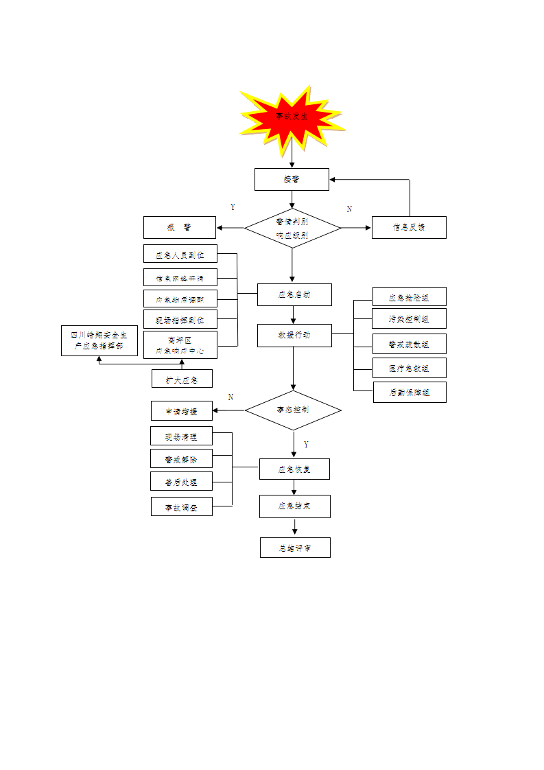

3.3.3接警与响应级别确定
应急指挥部接到事故报警后，按照工作程序，对警情进行判断，依据响应分级的标准，初步确定响应的相应级别。
如果事故性质和影响不足以启动应急救援体系的最低响应级别，响应关闭。
3.3.4应急启动
1.当初步确定响应的级别为三级时，应当立即采取如下措施：
（1）通知应急指挥部相关人员立即到位，履行相关职责；
（2）开通信息与通信网络；召开现场应急会议；
（3）应急总指挥依据3.1.1 信息接报的要求，及时、如实报告生产安全事故；
（4）信息负责人及时收集、掌握准确的事故信息，包括事故原因、大小、当前的形势、使用的资源和其他综合事务；准备并向新闻媒体、应急人员及其他相关机构和组织发布事故有关信息；
（5）安全负责人制定现场安全计划；对可能遭受的危险或不安全情况提供及时、完善、详细准确的危险预测和评估；制定并向事故总指挥建议确保人员安全和健康的措施；从安全方面审查事故行动计划；
（6）应急资源调配、通知相关小组立即开展应急救援行动。
2.当初步确定响应的级别为二级时，除了采取三级响应的措施外，还要采取如下措施，开展应急响应工作：
扩大应急，指挥部主要成员要尽快到达事故现场进行救援工作，并根据事故情况及时向指挥部报告。
3.当初步确定响应的级别为一级时，除了采取二级响应的措施外，还要采取如下措施，开展应急响应工作：
（1）扩大应急，响应当地政府及有关部门应急预案，通知公司各应急小组立即参加应急救援行动；
（2）应急指挥部宣布进入紧急状态。

3.4 应急处置
3.4.1警戒疏散
发生事故后，为防止无关人员误入现场造成伤害，由治安保卫组根据事故的大小划定警戒区，设立标识，在警戒区设置警戒人员，对警戒区内的人员进行疏导，带领至指定的安全地点，同时禁止无关人员和车辆进入警戒区。
现场施工人员撤离岗位前，应关闭工作中的设备操作开关或者作业开关以及电源总开关等，避免发生次生事故。
项目部相关负责人听到紧急疏散报警后，要立即采取措施，停止工作，并迅速组织员工撤离。
所有人员到达指定安全地点后，由治安保卫组长或指定专人对人员进行清点，并将清点情况报告给应急指挥部，确保所有人员全部撤离危险地点。
事故周边区域的单位的疏散由政府协助进行，但公司或项目部必须事先做好准备，包括向政府提出疏散建议。
3.4.2人员搜救
如发现有人员失踪时，必须第一时间通知项目部，说明失踪人员最后出现的地点及当时正在从事的工作等详细情形。
项目部应立即制定相应行动计划，在经过应急指挥部负责人审查之后，由现场抢险人员，在确保自身安全的情况下执行搜救任务，及时使被困者脱离危险区域，必要时可以通过应急指挥部向外部应急救援力量请求支援。
3.4.3医疗救治
现场抢险和医疗救护组接到报警后，应携带急救医疗器械、抢救工具及常用药品，立即赶往现场。
事故中，如果发现有人员受伤，应将受伤人员转移至安全地点，采取简单的救助措施。伤势较轻的，利用运输工具将受伤人员送往附近医院救治；如伤势较为严重，立即拨打120急救电话，请求医疗支援，并将情况汇报给应急指挥部。
3.4.4现场监测
如果发生滑坡、坍塌、有限空间作业事故时，现场抢险和医疗组人员在第一时间达到事故现场，用小型便携、快速检测仪器或装置，在尽可能短的时间内判断险情及危害程度，并立即报告应急指挥部，为应急总指挥决策提供科学依据。
如果本公司应急力量无法有效完成现场监测的任务，必要时可以通过应急指挥部向外部应急救援力量请求支援。
3.4.5技术支持
由安全生产管理人员、工程技术人员、外聘应急专家组成的专家组，在事故发生后，应该迅速到位，积极出谋划策，为救援决策提供建议和专业的技术支持。
3.4.6现场抢险
由于施工项目类型、施工工艺、施工条件、作业环境以及事故类型不同，具体的现场抢险处置措施和注意事项也各有不同。本综合预案仅提出现场抢险应急处置的总体要求，不同的事故类型现场抢险具体的处置措施，参看各专项应急预案和现场处置方案。
3.4.7环境保护
针对事故对人体、动植物、土壤、空气等造成的现实危害和可能的危害，应迅速采取封闭、隔离、洗消、监测等措施，防止对人的继续危害和对环境的污染。应及时清理废墟和恢复基本设施，将事故现场恢复至相对稳定的基本状态。
3.4.8人员防护
在处置突发生产安全事故时，应当对事发地现场的安全情况进行科学评估，保障现场应急工作人员的人身安全。现场应急救援人员应根据需要携带相应的专业防护装备，采取安全防护措施，应急人员进入危险区域，必须至少两人一组，不得单独行动。
普通防护用具，如安全帽、安全带、手套等，由应急救援人员所在班组自行提供；专用防护用具由公司或项目部应急救援指挥组提供。
防护用具涉及部门及人员应本着“安全高于一切”的原则，从快从简办理手续，及时将防护用具分发到应急救援人员的手中。

3.5 应急支援
3.5.1请求应急支援的条件
当有下面情况时，应急指挥部可以做出向外部应急救援力量，请求支援的决策并执行：
（1）公司或项目部自身应急救援力量已不能满足应急处置的要求，事故有失控的可能；
（2）项目部周边相关企业、单位和居民的安全受到影响，需要进行人员疏散及其他应急处置。
3.5.2请求应急支援的程序
应急指挥部做出向外部应急救援力量请求支援的决策后，由应急指挥部办公室负责人，负责与事故发生地政府相关部门、周边企业及可协调使用的医疗、消防、专业抢险救援机构、其他社会化应急救援机构联络，请求支援。具体联系单位及联系方式见附表
3.5.3请求应急支援的联动程序
当应急指挥部做出向外部应急救援力量请求支援的决策后，公司无论处于何种响应级别，都由应急指挥部宣布启动一级响应，同时宣布公司进入紧急状态。
3.5.4应急支援到达后的指挥关系
当外部应急救援力量到达后，由当地政府及有关部门相关负责人、本单位应急指挥部相关人员、周边企业相关人员，医疗机构相关人员、消防机构相关人员、专业抢险救援机构相关人员、其他社会化应急救援机构相关人员等，依据启动的政府部门专项应急预案的规定，组成联合指挥部，按照政府部门专项应急预案规定，指定相关负责人担任联合指挥部总指挥。同时，公司及项目部将现场应急指挥权移交给联合指挥部。
3.6 响应终止
3.6.1响应终止的基本条件
当事故现场情况满足下列一条或数条时，即达到响应终止的基本条件：
（1）事故现场得到控制，事故条件已经消除；
（2）事故造成的危害已经被彻底消除，无继发可能；
（3）事故现场的各种专业应急处置行动已无继续的必要；
（4）采取了必要的防护措施以保护公众免受再次危害，并使事故可能引起的社会影响降至合理且尽量低的水平。
3.6.2响应终止的要求及责任人
（1）由应急指挥部或联合指挥部提出响应终止的要求；
（2）应急指挥部或联合指挥部向各专（兼）职应急救援队伍下达应急终止命令；
（3）应急状态终止后，视情况继续进行安全、环境监测和评价工作，直到其它补救措施无需继续进行为止；
（4）依据事故级别大小，由县级或县级以上人民政府依法组织或授权委托有关部门组织事故调查组进行调查，公司质安部协助，为灾后评估和事故处理提供依据。

4 后期处置

4.1 污染物处理
1.污染废水统一收集到专门的地点，不能随意排放。含有油类和化学品的废弃物应集中运输到环保部门指定的地点处理；
2.公司及项目部应急指挥部应严格限制人员和车辆出入；
3.现场清消，根据抢险后事故现场的具体情况，清消可采用以下几种方法：
（1）稀释：用水、清洁剂、清洗液稀释现场污染物料；
（2）处理：对应急救援工作人员使用过的衣服、工具、设备进行处理。事故产生的污染物要进行环保处理，达标后按规定进行排放或运送到指定地点；
（3）中和：可用苏打粉、碳酸氢钠、醋、漂白剂等用于衣服、设备和受污染环境的清洗；
（4）吸附：可用吸附剂吸收污染物，但吸附剂使用后要回收、处理；
（5）隔离：需要把现场受污染区域全部围起来以免污染扩散，然后再进行处理。

4.2 生产秩序恢复
如果事故属于无人员伤亡的一般事故，事故发生政府可以委托企业自行组织事故调查组进行事故调查，在事故调查完成之后，确认事故现场无隐患和次生危险后，应调整人员、调试设备、总结经验教训，尽快恢复生产运营来降低事故造成的损失。
如果事故不属于无人员伤亡的一般事故，则企业无权自行组织事故调查组进行事故调查。事故应急结束后，应保护好事故现场，设置警戒线，划定事故现场范围，配合政府组织的事故调查组进行事故调查，查清事故原因、经过，制订和落实事故整改和防范措施，防止类似事故再次发生，在此期间禁止一切无关人员进入事故现场。
事故调查完毕后，在政府相关部门全面指导下，公司应采取积极的措施尽快恢复施工活动，需要做好以下三方面工作：
一是稳定员工思想；
二是积极修复因事故损坏的设备设施、建构筑物和工作场所，使设备设施尽快满足生产运营条件；
三是做好事故整改和防范措施，做好员工的安全教育工作，确保安全生产运营。

4.3人员安置
在事故中，如有人员遇难，由公司及项目部相关人员对其家属进行安抚，并按照国家政策，商谈补助和抚恤待遇等相关事宜；如有人员受伤，则应对受伤人员积极进行救治，由公司及项目部相关人员对受伤人员及其家属进行安抚、慰问，商谈救治期间及后续的费用问题。
公司应按照工伤上报程序进行工伤上报，按保险理赔程序进行保险理赔。

5 应急保障

5.1 通信与信息保障
公司及项目部已配备必要的报警及现场联络工具，设置固定应急值班电话，确保24小时通信畅通。
公司及项目部应急救援人员之间采用固定电话及移动电话等进行联系，所有应急救援人员的移动电话必须24小时开机，电话号码发生变更，必须在变更之日起48小时内向安全管理人员报告。安全管理人员必须在24小时内向各部门发布变更通知并变更预案内相应人员联系方式。
安全管理人员定期对应急指挥机构、应急队伍、应急保障机构的通信联络方式及备用通信联络方式进行更新，保证在紧急情况下，参加应急工作的部门、单位和个人信息畅通。
当发生安全事故，公司及项目部应急救援力量不足以满足应急处置的需求，需要外界支援时，在公司及项目部应急指挥部的统一安排下，由应急指挥办公室负责人负责向外部应急救援力量请求支援。
具体联系方式及备用联系方式详见：
附件5《有关应急部门、机构或人员的联系方式》。

5.2 应急队伍保障
从应急救援工作的实际需要出发，建立了公司和项目部施工现场应急组织，按照专业对口、便于领导、便于集结和便于开展救援的原则，挑选精干人员，组建兼职应急救援队伍。
应急救援人员若因离职、长时间出差等情况无法履行其职责，应及时对应急救援队伍进行人员补充，并按要求对新补充人员进行理论和实际操作的培训，同时更新应急救援人员名单和联系方式。公司每年开展应急救援学习，由质安部、办公室组织全体人员参加，进行事故防灾联合演练。
公司聘请有相关技术人员作为应急救援专家，指导、支持应急救援工作。
公司及各项目部建立联动协调机制，协调使用项目所在地政府、周边企业、医疗机构、消防机构、专业抢险救援机构及其他社会化应急救援力量参与本公司应急救援工作。

5.3 物资装备保障
充足的应急物资、应急装备是实现自救、减缓事故漫延的必要条件，公司及各项目部按要求配备相应的应急救援器材，并按要求设置在相应位置。

5.4 其他保障
5.4.1经费保障
公司及各项目部负责为应急救援行动提供经费保障，同时负责跟踪事故的所有费用并进行评估。
公司应按《企业安全生产费用提取和使用管理办法》的要求，提取相关安全生产费用，保障生产安全事故应急救援预案编制、演练和实施所需的经费，保障应急物资、装备维护与更新所需的经费，以及在发生紧急状态下所需的其他经费，安全生产费用应纳入公司的财政预算。
安全生产费用使用应遵循全面考虑，统筹安排的原则，财务人员负责确保安全生产费用到位，安全生产费用必须严格按照规定的用途和审批程序专款专用，不得任意改变经费性质和扩大使用范围。
公司应建立、健全安全生产费用使用管理的监督约束机制，对项目的一切经费开支，做到审批手续完备，账目清楚，内容真实，核算准确，监督措施得力，确保资金安全和合理使用，并积极配合财政部门、审计部门的检查工作，自觉接受检查和监督。
公司依法参加安全生产责任保险，各有关单位应为工人购买工伤保险和基本医疗保险，为应急响应生产安全事故的善后工作提供基本保障。
5.4.2交通运输保障
公司及各项目部后期保障组负责确保应急救援车辆及驾驶人员能够迅速到位，同时必须确保车辆车况良好，能随时参与应急救援行动。
5.4.3治安保障
公司应急指挥部治安保卫组负责对可能遭受的危险或不安全情况提供及时、完善、详细准确的危险预测和评估；制定并向事故总指挥建议确保人员安全和健康的措施；从安全方面审查事故行动计划；制定现场安全计划。
具体治安保障行动则由治安保卫组执行。
5.4.4技术保障
公司应急指挥办公室负责收集、评价、分析及发布与事故相关的信息，准备和起草事故行动计划，对有关信息进行归档，为应急指挥部决策提供依据。
公司及项目部有相应资质的技术人员、专职安全管理人员从事安全生产管理工作，拟聘请相关专业技术人员为本单位应急救援专家，指导、支持本单位的应急救援工作。
5.4.5医疗保障
抢险救援和医疗救护组所有人员都经过紧急救护培训，公司及项目部内配备急救药箱，由专人负责管理，定期补充应急药品和器材、定期更换过期或失效的药品和器材。
5.4.6后勤保障
公司及项目部办公室负责为事故应急响应提供后勤保障。

第二章 专项应急预案

一、 火灾事故专项应急预案

1适用范围
本火灾事故专项应急预案适用范围如下所示：
（1）各项目部施工、办公室、生活区区域；
（2）事故级别包括一般事故、较大事故、重大事故和特别重大事故。
本火灾事故专项应急预案是针对火灾事故、危险源和应急保障而制定的方案，是综合应急预案的组成部分，按照应急预案的程序和要求组织制定，并作为综合应急预案的附件。

2 应急组织机构及职责
参照综合应急预案内容：2 应急组织机构及职责。

3 响应启动
参照综合应急预案内容：3.3 响应启动。

4 处置措施
4.1应急处置指导原则
（1）生命第一；
（2）科学研判；
（3）资源共享；
（4）快速处置。
4.2应急处置措施
1.警戒疏散
发生事故后，为防止无关人员误入现场造成伤害，由治安保卫组根据事故的大小划定警戒区，设立标识，在警戒区设置警戒人员，对警戒区内的人员进行疏导，带领至指定的安全地点，同时禁止无关人员和车辆进入警戒区。
现场施工人员撤离岗位前，应关闭工作中的设备操作开关或者作业开关以及电源总开关等，避免发生次生事故。
项目部相关负责人听到紧急疏散报警后，要立即采取措施，停止工作，并迅速组织员工撤离。
所有人员到达指定安全地点后，由治安保卫组长或指定专人对人员进行清点，并将清点情况报告给应急指挥部，确保所有人员全部撤离危险地点。
事故周边区域的单位的疏散由政府协助进行，但公司或项目部必须事先做好准备，包括向政府提出疏散建议。
2.人员搜救
如发现有人员失踪时，必须第一时间通知项目部，说明失踪人员最后出现的地点及当时正在从事的工作等详细情形。
项目部应立即制定相应行动计划，在经过应急指挥部负责人审查之后，由现场抢险人员，在确保自身安全的情况下执行搜救任务，及时使被困者脱离危险区域，必要时可以通过应急指挥部向外部应急救援力量请求支援。
3.医疗救治
现场抢险和医疗救护组接到报警后，应携带急救医疗器械、抢救工具及常用药品，立即赶往现场。
事故中，如果发现有人员受伤，应将受伤人员转移至安全地点，采取简单的救助措施。伤势较轻的，利用运输工具将受伤人员送往附近医院救治；如伤势较为严重，立即拨打120急救电话，请求医疗支援，并将情况汇报给应急指挥部。
4.现场监测
如果发生大面积或高层建筑火灾事故时，现场抢险和医疗组人员在第一时间达到事故现场后，用小型便携、快速检测仪器或装置，在尽可能短的时间内判断险情及危害程度，并立即报告应急指挥部，为应急总指挥决策提供科学依据。
如果本公司及项目部应急力量无法有效完成现场监测的任务，可以通过应急指挥部向外部应急救援力量请求支援。
5.技术支持
由安全生产管理人员、工程技术人员、外聘应急专家组成的专家组，在事故发生后，应该迅速到位，积极出谋划策，为救援决策提供建议和专业的技术支持。
6.现场抢险
现场抢险的核心是迅速控制事态，并对事故造成的危害进行检测、监测，测定，确定事故的危害区域、危害性质及程度，及时控制住造成事故的危险源。只有及时控制住危险源，才能防止事故的继续扩展，进而及时有效的进行现场抢险。
1.任何人员一旦发现火情，依据火情的严重程度进行如下操作：
（1）局部轻微着火，不危及人员生命安全，可以马上扑灭的立即进行扑灭；
（2）局部着火，可以扑灭，但可能蔓延扩大的，在不危及人员生命安全的情况下，应组织周围人员参与灭火，防止火势蔓延扩大，并向现场管理者汇报；
（3）对火势蔓延扩大，不可能马上扑灭的进行如下操作：
1）立即进行人员的紧急疏散，制定安全疏散地点，清点人数，发现有缺少人员的情况时，现场最高领导或员工立即向公司领导汇报。
2）拨打消防报警电话“119”，通报火场信息：单位名称、单位地址、着火地点、着火物资及火势大小，并安排人员到路口接应消防车。
3）发现有人员受伤，现场紧急救护处理，立即送往医院或者拨打救护电话“120”与医院联系。
2.针对不同火情，可采取以下措施：
（1）可燃固体火灾处置措施
1）针对火灾火势特点，采取统一指挥、以快制快、堵截火势、防止蔓延、重点突破、排除险情、分割包围、速战速决的灭火战术进行灭火。
2）迅速切断与着火点相关的装置、设备的电源。
3）应迅速查明燃烧范围、燃烧物品及其周围物品的名称和主要危险特性、火势蔓延的主要途径，燃烧物品的燃烧产物是否有毒。
4）迅速疏散事故现场人员，抢救、疏散着火点周围的重要物资（包括可能扩大火势和有爆炸危险的物资、性质重要、价格昂贵的物质及影响灭火的物质、重要文件资料和票据等）。
5）选择最适合的灭火剂和灭火方法。火势较大时，应先堵截火势蔓延，控制燃烧范围，然后逐步扑灭火势。
6）应急救援人员佩戴呼吸式防毒面具、携带手提式灭火器或推车式灭火器、使用消火栓等进入火灾现场。扑救时，占领上风或侧风处。
7）若需要存档的文件资料、票据等发生火灾，优先采用二氧化碳进行灭火，以保护相应资料。
8）首先消灭着火设备、可燃固体物的燃烧火苗或火焰，保护受火势威胁的尚未燃烧的油料等物品的安全，要喷水降温保护或尽快搬离现场，防止火势蔓延扩大，然后直接向火源进攻，逐步缩小燃烧面积。
9）一旦火灾失控，应急总指挥立即下令应急人员撤离现场，并封锁现场，同时拨打119请求支援，将情况上报应急管理局。
10）火灾扑灭后，仍然要派人监护现场，消灭余火。起火部门应当保护现场，接受事故调查，协助政府相关部门调查火灾原因，核定火灾损失，查明火灾责任，未经安全负责人的同意，不得擅自清理火灾现场。
11）洗消污水的排放需要经过环保监测部门的检测，以防造成次生灾害。
（2）可燃液体火灾处置措施：
1）应急人员须佩戴防护用具，在上风向灭火。
2）尽可能将容器从火场移至空旷处。
3）喷水保持火场容器冷却，直至灭火结束。
4）处在火场中的容器若已变色或安全泄压装置中有声音产生，必须马上撤离。
5）灭火剂应该使用雾状水、泡沫、干粉、二氧化碳、砂土。
（3）电气火灾事故的处置措施
1）若发生电器设备着火时，首先要将电气设备电源切断。
2）火灾发生后，由于受潮和烟熏，开关设备绝缘能力降低，因此，拉闸时最好使用绝缘工具操作。
3）高压设备应该先断开断路器，再断开隔离开关，断开隔离开关的顺序是先断开负荷侧，再断开电源侧；低压设备应先断开电磁启动器或低压断路器，后断开闸刀开关。
4）切断电源选择恰当，防止切断电源后影响灭火工作。
5）剪断电线时，不同相的电线应该在不同部位剪断，以免造成短路；剪断空中电线时，剪断位置应该选择在电源方向的支持点附近，防止电线断落下来造成接地短路和触电事故
6）灭火应当使用二氧化碳灭火器、干粉灭火器等灭火，不得使用自来水、泡沫灭火器灭火。
7）使用二氧化碳等不导电灭火剂灭火的灭火器，机体，喷嘴至带电体的最小距离，电压10KV者不应小于0.4米。
8）对架空线路等空中设备进行灭火时，人体位置与带电体之间的仰角不应超过45度。
9）如有带电导线断落地面，应在周围画警戒圈，防止可能的跨步电压电击。
3.火灾扑灭后，仍然要派人监护现场，消灭余火。起火部门应当保护现场，接受事故调查，协助政府相关部门调查火灾原因，核定火灾损失，查明火灾责任，未经安全负责人的同意，不得擅自清理火灾现场。
7.环境保护
针对事故对人体、动植物、土壤、空气等造成的现实危害和可能的危害，应迅速采取封闭、隔离、洗消、监测等措施，防止对人的继续危害和对环境的污染。应及时清理废墟和恢复基本设施，将事故现场恢复至相对稳定的基本状态。
8.人员防护
在处置突发火灾事故时，应当对事发地现场的安全情况进行科学评估，保障应急工作人员的人身安全。现场应急救援人员应根据需要携带相应的专业防护装备，采取安全防护措施，应急人员进入危险区域，必须至少两人一组，不得单独行动。
普通防护用具，如口罩、手套等，由应急救援人员所在班组自行提供；专用防护用具由园区应急救援指挥部提供。
防护用具涉及部门及人员应本着“安全高于一切”的原则，从快从简办理手续，及时将防护用具分发到应急救援人员的手中。

9 应急保障
参照综合应急预案内容：5 应急保障。
2 坍塌事故专项应急预案

1适用范围
本坍塌事故专项应急预案适用范围如下所示：
（1）各项目部施工、办公室、生活区区域；
（2）事故级别包括一般事故、较大事故、重大事故和特别重大事故。
本坍塌事故专项应急预案是针对坍塌事故、危险源和应急保障而制定的方案，是综合应急预案的组成部分，按照应急预案的程序和要求组织制定。

2 应急组织机构及职责
参照综合应急预案内容：2 应急组织机构及职责。

3 响应启动
参照综合应急预案内容：3.3 响应启动。

4 处置措施
4.1应急处置指导原则
（1）生命第一；
（2）科学研判；
（3）资源共享；
（4）快速处置。
4.2应急处置措施
1.警戒疏散
发生事故后，为防止无关人员误入现场造成伤害，由治安保卫组根据事故的大小划定警戒区，设立标识，在警戒区设置警戒人员，对警戒区内的人员进行疏导，带领至指定的安全地点，同时禁止无关人员和车辆进入警戒区。
现场施工人员撤离岗位前，应关闭工作中的设备操作开关或者作业开关以及电源总开关等，避免发生次生事故。
项目部相关负责人听到紧急疏散报警后，要立即采取措施，停止工作，并迅速组织员工撤离。
所有人员到达指定安全地点后，由治安保卫组长或指定专人对人员进行清点，并将清点情况报告给应急指挥部，确保所有人员全部撤离危险地点。
事故周边区域的单位的疏散由政府协助进行，但公司或项目部必须事先做好准备，包括向政府提出疏散建议。
2.人员搜救
如发现有人员失踪时，必须第一时间通知项目部，说明失踪人员最后出现的地点及当时正在从事的工作等详细情形。
项目部应立即制定相应行动计划，在经过应急指挥部负责人审查之后，由现场抢险人员，在确保自身安全的情况下执行搜救任务，及时使被困者脱离危险区域，必要时可以通过应急指挥部向外部应急救援力量请求支援。
3.医疗救治
现场抢险和医疗救护组接到报警后，应携带急救医疗器械、抢救工具及常用药品，立即赶往现场。
事故中，如果发现有人员受伤，应将受伤人员转移至安全地点，采取简单的救助措施。伤势较轻的，利用运输工具将受伤人员送往附近医院救治；如伤势较为严重，立即拨打120急救电话，请求医疗支援，并将情况汇报给应急指挥部。
4.现场监测
如果发生大面积坍塌事故时，现场抢险和医疗组人员在第一时间达到事故现场后，用小型便携、快速检测仪器或装置，在尽可能短的时间内判断险情及危害程度，并立即报告应急指挥部，为应急总指挥决策提供科学依据。
如果本公司及项目部应急力量无法有效完成现场监测的任务，必要时可以通过应急指挥部向外部应急救援力量请求支援。
5.技术支持
由安全生产管理人员、工程技术人员、外聘应急专家组成的专家组，在事故发生后，应该迅速到位，积极出谋划策，为救援决策提供建议和专业的技术支持。
6.现场抢险
现场抢险的核心是迅速控制事态，并对事故造成的危害进行检测、监测，测定，确定事故的危害区域、危害性质及危害程度，及时控制住危险源。只有及时控制住危险源，才能防止事故的继续扩展，进而及时有效的进行现场抢险。
（1）组织人员尽快解除重物压迫，减少伤员挤压综合症发生，挖掘被掩埋伤员及时脱离危险区。
（2）现场施救。
1）检查伤者呼吸、神志是否清楚，若心跳呼吸停止应立即复苏； 若受伤者呼吸短促或微弱，胸部无明显呼吸起伏，应立即给其作口对口人工呼吸，频率为每分钟14－16次；如脉搏微弱，应立即对其进行人工心脏按摩，在心脏部位不断按压、松开，频率为60次分钟，帮助窒息者恢复心脏跳动。
2）如有出血，立即止血包扎，再送往医院治疗。
3）把伤员搬运到安全地带，搬运时要有多人同时搬运，禁止一人抬腿，另一人抬腋下的搬运方法，尽可能使用担架、门板，防止受伤人员加重伤情；肢体骨折尽的快固定伤肢，减少骨折断端的进一步损伤，如没有任何物品可做固定器材，可使用伤者侧肢体，躯干与伤肢绑在一起，再送往医院。
（3）在没有人员受伤的情况下，现场负责人应根据实际情况研究补救措施，在确保人员生命安全的前提下，组织恢复正常施工秩序。
7.人员防护
在处置突发坍塌事故时，应当对事发地现场的安全情况进行科学评估，保障现场应急工作人员的人身安全。应急救援人员应根据需要携带相应的专业防护装备，采取安全防护措施，应急人员进入危险区域，必须至少两人一组，不得单独行动。
普通防护用具，如口罩、手套等，由应急救援人员所在班组自行提供；专用防护用具由园区应急救援指挥部提供。
防护用具涉及部门及人员应本着“安全高于一切”的原则，从快从简办理手续，及时将防护用具分发到应急救援人员的手中。

8 应急保障
参照综合应急预案内容：5 应急保障。
3 高处坠落事故专项应急预案

1适用范围
本高处坠落事故专项应急预案适用范围如下所示：
（1）各项目部施工、办公室、生活区区域；
（2）事故级别包括一般事故、较大事故、重大事故和特别重大事故。
本高处坠落事故专项应急预案是针对高处坠落事故、危险源和应急保障而制定的方案，是综合应急预案的组成部分，按照应急预案的程序和要求组织制定。

2 应急组织机构及职责
参照综合应急预案内容：2 应急组织机构及职责。

3 响应启动
参照综合应急预案内容：3.3 响应启动。

4 处置措施
4.1应急处置指导原则
（1）生命第一；
（2）科学研判；
（3）资源共享；
（4）快速处置。
4.2应急处置措施
1.警戒疏散
发生事故后，为防止无关人员误入现场造成伤害，由治安保卫组根据事故的大小划定警戒区，设立标识，在警戒区设置警戒人员，对警戒区内的人员进行疏导，带领至指定的安全地点，同时禁止无关人员和车辆进入警戒区。
现场施工人员撤离岗位前，应关闭工作中的设备操作开关或者作业开关以及电源总开关等，避免发生次生事故。
项目部相关负责人听到紧急疏散报警后，要立即采取措施，停止工作，并迅速组织员工撤离。
所有人员到达指定安全地点后，由治安保卫组长或指定专人对人员进行清点，并将清点情况报告给应急指挥部，确保所有人员全部撤离危险地点。
事故周边区域的单位的疏散由政府协助进行，但公司或项目部必须事先做好准备，包括向政府提出疏散建议。
2.人员搜救
如发现有人员失踪时，必须第一时间通知项目部，说明失踪人员最后出现的地点及当时正在从事的工作等详细情形。
项目部应立即制定相应行动计划，在经过应急指挥部负责人审查之后，由现场抢险人员，在确保自身安全的情况下执行搜救任务，及时使被困者脱离危险区域，必要时可以通过应急指挥部向外部应急救援力量请求支援。
3.医疗救治
现场抢险和医疗救护组接到报警后，应携带急救医疗器械、抢救工具及常用药品，立即赶往现场。
事故中，如果发现有人员受伤，应将受伤人员转移至安全地点，采取简单的救助措施。伤势较轻的，利用运输工具将受伤人员送往附近医院救治；如伤势较为严重，立即拨打120急救电话，请求医疗支援，并将情况汇报给应急指挥部。
4.现场监测
如果发生大面积坍塌事故时，现场抢险和医疗组人员在第一时间达到事故现场后，用小型便携、快速检测仪器或装置，在尽可能短的时间内判断险情及危害程度，并立即报告应急指挥部，为应急总指挥决策提供科学依据。
如公司及项目部应急力量无法有效完成现场监测的任务，必要时可以通过应急指挥部向外部应急救援力量请求支援。
5.技术支持
由安全生产管理人员、工程技术人员、外聘应急专家组成的专家组，在事故发生后，应该迅速到位，积极出谋划策，为救援决策提供建议和专业的技术支持。
6.现场抢险
现场抢险的核心是迅速控制事态，并对事故造成的危害进行检测、监测，测定，确定事故的危害区域、危害性质及危害程度，及时控制住危险源。只有及时控制住危险源，才能防止事故的继续扩展，进而及时有效的进行现场抢险。
（1）组织人员尽快解除重物压迫，减少伤员挤压综合症发生，挖掘被掩埋伤员及时脱离危险区。
（2）现场施救。
1）检查伤者呼吸、神志是否清楚，若心跳呼吸停止应立即复苏； 若受伤者呼吸短促或微弱，胸部无明显呼吸起伏，应立即给其作口对口人工呼吸，频率为每分钟14－16次；如脉搏微弱，应立即对其进行人工心脏按摩，在心脏部位不断按压、松开，频率为60次分钟，帮助窒息者恢复心脏跳动。
2）如有出血，立即止血包扎，再送往医院治疗。
3）把伤员搬运到安全地带，搬运时要有多人同时搬运，禁止一人抬腿，另一人抬腋下的搬运方法，尽可能使用担架、门板，防止受伤人员加重伤情；肢体骨折尽的快固定伤肢，减少骨折断端的进一步损伤，如没有任何物品可做固定器材，可使用伤者侧肢体，躯干与伤肢绑在一起，再送往医院。
（3）在没有人员受伤的情况下，现场负责人应根据实际情况研究补救措施，在确保人员生命安全的前提下，组织恢复正常施工秩序。
7.人员防护
在处置突发坍塌事故时，应当对事发地现场的安全情况进行科学评估，保障应急工作人员的人身安全。现场应急救援人员应根据需要携带相应的专业防护装备，采取安全防护措施，应急人员进入危险区域，必须至少两人一组，不得单独行动。
普通防护用具，如口罩、手套等，由应急救援人员所在班组自行提供；专用防护用具由项目部应急救援指挥部提供。
防护用具涉及部门及人员应本着“安全高于一切”的原则，从快从简办理手续，及时将防护用具分发到应急救援人员的手中。

8 应急保障
参照综合应急预案内容：5 应急保障。
4 起重伤害事故专项应急预案

1适用范围
本起重伤害事故专项应急预案适用范围如下所示：
（1）各项目部施工区域；
（2）事故级别包括一般事故、较大事故、重大事故和特别重大事故。
本起重伤害事故专项应急预案是针对坍塌事故、危险源和应急保障而制定的方案，是综合应急预案的组成部分，按照应急预案的程序和要求组织制定。

2 应急组织机构及职责
参照综合应急预案内容：2 应急组织机构及职责。

3 响应启动
参照综合应急预案内容：3.3 响应启动。

4 处置措施
4.1应急处置指导原则
（1）生命第一；
（2）科学研判；
（3）资源共享；
（4）快速处置。
4.2应急处置措施
1.警戒疏散
发生事故后，为防止无关人员误入现场造成伤害，由治安保卫组根据事故的大小划定警戒区，设立标识，在警戒区设置警戒人员，对警戒区内的人员进行疏导，带领至指定的安全地点，同时禁止无关人员和车辆进入警戒区。
现场施工人员撤离岗位前，应关闭工作中的设备操作开关或者作业开关以及电源总开关等，避免发生次生事故。
项目部相关负责人听到紧急疏散报警后，要立即采取措施，停止工作，并迅速组织员工撤离。
所有人员到达指定安全地点后，由治安保卫组长或指定专人对人员进行清点，并将清点情况报告给应急指挥部，确保所有人员全部撤离危险地点。
事故周边区域的单位的疏散由政府协助进行，但公司或项目部必须事先做好准备，包括向政府提出疏散建议。
2.人员搜救
如发现有人员失踪时，必须第一时间通知项目部，说明失踪人员最后出现的地点及当时正在从事的工作等详细情形。
项目部应立即制定相应行动计划，在经过应急指挥部负责人审查之后，由现场抢险人员，在确保自身安全的情况下执行搜救任务，及时使被困者脱离危险区域，必要时可以通过应急指挥部向外部应急救援力量请求支援。
3.医疗救治
现场抢险和医疗救护组接到报警后，应携带急救医疗器械、抢救工具及常用药品，立即赶往现场。
事故中，如果发现有人员受伤，应将受伤人员转移至安全地点，采取简单的救助措施。伤势较轻的，利用运输工具将受伤人员送往附近医院救治；如伤势较为严重，立即拨打120急救电话，请求医疗支援，并将情况汇报给应急指挥部。
4.现场监测
如果发生起重伤害事故时，现场抢险和医疗组人员在第一时间达到事故现场后，用小型便携、快速检测仪器或装置，在尽可能短的时间内判断险情及危害程度，并立即报告应急指挥部，为应急总指挥决策提供科学依据。
如公司及项目部应急力量无法有效完成现场监测的任务，必要时可以通过应急指挥部向外部应急救援力量请求支援。
5.技术支持
由安全生产管理人员、工程技术人员、外聘应急专家组成的专家组，在事故发生后，应该迅速到位，积极出谋划策，为救援决策提供建议和专业的技术支持。
6.现场抢险
现场抢险的核心是迅速控制事态，并对事故造成的危害进行检测、监测，测定，确定事故的危害区域、危害性质及危害程度，及时控制住危险源。只有及时控制住危险源，才能防止事故的继续扩展，进而及时有效的进行现场抢险。
1.停止机械设备运行，立即时行医疗救护应急处置；
2.对伤者开展医疗救护。
（1）对轻伤者同时消毒、止血、包扎、止痛等临时措施；尽快将伤者送医院进行防感染和防破伤风处理，或根据医嘱作进一步检查；
（2）对重伤者，抢救的重点放在对休克、骨折和出血上进行处理：
1）如伤员发生休克，应先处理休克。遇呼吸、心跳停止者，应立即进行人工呼吸，胸外心脏挤压。处于休克伤员要让其安静、保暖、平卧、少动，并将下肢抬高约20度左右，尽快送医院进行抢救治疗。
2）如出现颅脑损伤，必须维持呼吸道通畅。昏迷者应平卧，面部转向一侧，以防舌根下坠或分泌物、呕吐物吸入，发生喉阻塞。有骨折者，应初步固定后再搬运。遇有凹限骨折及严重的脑损伤症状出现，创伤处用消毒的纱布或清洁布等覆盖伤口，用绷带或布条包扎后，及时送医院治疗。
3）如发现脊椎受伤者，创伤处有消毒的纱布或清洁布等覆盖伤口，用绷带或布条包扎。搬运时，将伤者平卧放在帆布担架或硬板上，以免受伤的脊椎移位、断裂造成截瘫，招致死亡。抢救脊椎受伤者，搬运过程，严禁只抬伤者的两肩与两腿或单肩背运。
4）发现伤者手足骨折，不要盲目搬运伤者。应在骨折部位用夹板把受伤位置临时固定，使断端不再移位或刺伤肌肉，神经或血管。固定方法：以固定骨折处上下关节为原则，可就地取材，用木板、竹头等，在无材料的情况下，上肢可固定在身侧，下肢与健侧下肢缚在一起。
5）动用最快的交通工具，及时把伤者送住邻近医院抢救，运送途中应尽量减少颠簸。同时，密切注意伤者的呼吸、脉搏、血压及伤口的情况。
7.人员防护
在处置突发坍塌事故时，应当对事发地现场的安全情况进行科学评估，保障应急工作人员的人身安全。现场应急救援人员应根据需要携带相应的专业防护装备，采取安全防护措施，应急人员进入危险区域，必须至少两人一组，不得单独行动。
普通防护用具，如口罩、手套等，由应急救援人员所在班组自行提供；专用防护用具由园区应急救援指挥部提供。
防护用具涉及部门及人员应本着“安全高于一切”的原则，从快从简办理手续，及时将防护用具分发到应急救援人员的手中。
8. 应急保障
参照综合应急预案内容：5 应急保障。

第三章 现场处置方案

1 物体打击事故现场处置方案

1. 事故风险描述
1.1 危险性分析
物体打击是指失控的物体在惯性力或重力等其他外力的作用下产生运动，打击人体而造成人身伤亡事故。
本公司造成物体打击事故的主要原因有：
（1）作业人员在搬、举、推、拉及运送设备、工具、材料运输等重物过程中脱落，对人体造成伤害；
（2）材料、物品、工具等违规放置于操作平台高处，同时未有效固定，物件从高空坠落砸中人体；
（3）起重、操作架拾拆过程中，作业人员违章高空抛物导致物件坠落砸中人体；
（4）设备、设施、材料进（出）现场装卸货物时，物件未放置稳固导致掉落击中人体。
1.2 事故影响范围
（1）有高大平台的区域。
（2）有机械设备的区域。
（3）物料存放区域。
1.3 事故危害程度 、次生（衍生）事故
本类事故可造成人员受伤或死亡。本类事故无次生或衍生事故。
1.4 事故可能出现的征兆
（1）物品、工具放置于高处。
（2）物品、材料、工具放置不平稳。
（3）吊物捆扎不符合要求。
（4）其他不规范行为，

2. 应急工作职责
当发生事故后，事故现场应立即成立应急自救小组，开展应急救援工作，应急自救小组人员组成及职责如下：
（1）人员结构：
班组长，在岗人员。
（2）工作职责：
班组长：随时掌握现场事故灾害及险情；根据事故现场的情况，启动并组织实施现场处置方案，向项目部事故应急救援指挥部报告有关情况；确保应急资源配备到位，组织应急演练，指挥应急行动。
在岗人员：实施现场处置，将人员和设备迅速撤离危险地点，根据现场情况，适时调整并调集人员、设备和物资救助遇险人员，及时控制住当前局势，防止继续恶化。

3 应急处置
3.1 应急处置程序
参照综合应急预案内容：3 应急响应。
3.2 现场应急处置措施
（1）当发生物体打击事故后，现场人员应立即向周围人员呼救并将受伤人员脱离危险区域，根据实际情况对受伤者进行现场急救。
（2）对于较浅的伤口，可用干净衣物或纱布包扎止血，动脉创伤出血，还应在出血位置的上方动脉搏动处用手指压迫或用止血胶管（或布带）在伤口近心端进行绑扎。
（3）较深创伤大出血，在现场做好应急止血加压包扎后，应立即准备救护车，送往医院进行救治，在止血的同时，还应密切注视伤员的神志、脉搏、呼吸等体征情况。
（4）对怀疑或确认有骨折的人员应询问其自我感觉情况及疼痛部位，对于昏迷者要注意观察其体位有无改变，切勿随意搬动伤员，应先在骨折部位用木板条或竹板片于骨折位置的上、下关节处作临时固定，使断端不再移位或刺伤肌肉、神经或血管，然后呼叫医务人员等待救援或送至医院接受救治。如有骨折断端外露在皮肤外的，用干净的砂布复盖好伤口，固定好骨折上下关节部位，然后呼叫医务人员等待救援。
（5）对于怀疑有脊椎骨折的伤员搬运时应用夹板或硬纸皮垫在伤员的身下，以免受伤的脊椎移位、断裂造成截瘫，如伤员不在危险区域，暂无生命危险的，最好待医务急救人员进行搬运。
（6）如怀疑有颅脑损伤的，首先必须维持呼吸道通畅，昏迷伤员应侧卧位或仰卧偏头，以防舌根下坠或分泌物、呕吐物吸入气管，发生气道阻塞；对烦躁不安者可因地制宜的予以手足约束，以防止伤及开放伤口，积极组织送往医院救治。
（7）如受伤人员呼吸和心跳均停止时，应立即按心肺复苏法支持生命的三项基本措施，进行就地抢救。步骤为：通畅气道→口对口(鼻)人工呼吸→胸外接压；在抢救过程中，要每隔数分钟判定一次，每次判定时间均不得超过5～7s；在医务人员未接替抢救前，现场抢救人员不得放弃现场抢救。
3.3 事故报告
1.事故发现人立即向班组长、项目部领导报告，项目部领导接报警后初步判断事故可能发展的趋势，再向公司应急总指挥报告，并通知公司及项目部应急救援小组，必要时向事故发生地应急救援部门报警。
2.事故需报告的内容有：事发时间、地点、事故状态、人员受伤情况等。

4 注意事项
（1）个人防护器具方面注意事项。
应急队员必须佩带好个人防护用品、器具，防护靴、防护手套等防护用品，未穿戴防护用品的人员严禁进入事故现场。
（2）抢险救援器材方面注意事项
公司内救援器材应固定存放，并有专人保管。不得随意挪做它用。放置的救援器材应定期检查更新。
（3）救援措施方面注意事项
①服从指挥，统一行动，相互协作，自救为主；
②应急处置抢险人员必须由2人以上组成，即至少有一监护人；
③在事故无法得到控制，威胁人身安全时，必须立即撤离现场。（4）现场应急处理能力方面注意事项
进入现场必须确认现场是受控制的、人员安全防护措施足够，防止事故扩大；当事故不能控制或发生紧急情况时，应急指挥人员应立即通知应急队员撤离事故现场，应急队员必须服从指挥人员的指挥。

2 中暑事故现场处置方案

1 事故风险描述
1.1 危险性分析
本公司造成中暑事故的主要原因有：
（1）在高温、高湿、通风差的场所内作业。
（2）在高温辐射环境(干热环境)中作业。
（3）工作强度过大、时间过长、睡眠不足、过度疲劳等。
（4）作业人员穿着紧身透气性差的工作服，导致散热障碍。
上述原因导致中暑类型包括先兆中暑、轻症中暑、重症中暑（热痉挛、热衰竭、日射病、热射病）。
中暑如发现或处理不及时，会出现昏迷及抽搐，严重者可产生脑水肿、肺水肿、心力衰竭导致死亡。
1.2 事故影响范围
公司各项目部施工作业现场在夏季高温作业时均可能发生中暑。
1.3 事故危害程度 、次生（衍生）事故
本类型事故可造成人员受伤，严重者可造成人员重伤或死亡。本类型事故无次生或衍生事故。
1.4 事故可能出现的征兆
高温环境下，出现头痛、头晕、口渴、多汗、四肢无力发酸、注意力不集中、动作不协调等症状，体温正常或略有升高。
2 应急工作职责
当发生事故后，事故现场应立即成立应急自救小组，开展应急救援工作，应急自救小组人员组成及职责如下：
（1）人员结构：
班组长，在岗人员。
（2）工作职责：
班组长：随时掌握现场事故灾害及险情；根据事故现场的情况，启动并组织实施现场处置方案，向项目部事故应急救援指挥部报告有关情况；确保应急资源配备到位，组织应急演练，指挥应急行动。
在岗人员：实施现场处置，将人员迅速撤离危险地点，根据现场情况，适时调整并调集人员、设备和物资救助遇险人员，及时控制住当前局势，防止继续恶化。

3 应急处置措施
3.1 应急处置程序
参照综合应急预案内容： 应急响应。
3.2 现场应急处置措施
（1）搬移：迅速将患者抬到通风、阴凉、甘爽的地方，使其平卧并解开衣扣，松开或脱去衣服，如衣服被汗水湿透应更换衣服。
（2）降温：患者头部可捂上冷毛巾，可用50%酒精、白酒、冰水或冷水进行全身擦浴，然后用扇或电扇吹风，加速散热，有条件的也可用降温毯给予降温。
（3）补水：患者仍有意识时，可给一些清凉饮料，在补充水分时，可加入少量盐或小苏打水。
（4）促醒：病人若已失去知觉，可指掐人中、合谷等穴，使其苏醒。若呼吸停止，应立即实施人工呼吸。
（5）转送：对于重症中暑病人，必须立即送医院诊治。搬运病人时，应用担架运送，不可使患者步行，同时运送途中要注意，尽可能的用冰袋敷于病人额头、枕后、胸口、肘窝及大腿根部，积极进行物理降温，以保护大脑、心肺等重要脏器。
3.3 事故报告
1.事故发现人立即向项目部领导报告，项目部领导接报警后初步判断事故可能发展的趋势，再向公司应急总指挥报告，并通知公司及项目部应急救援小组，必要时向事故发生地应急救援部门报警。
2.事故需报告的内容有：事发时间、地点、事故状态、人员受伤情况等。

4 注意事项
1.个人防护器具方面注意事项
救援人员必须佩带防暑用具、用品进入现场施救。
2.救援措施方面注意事项
（1）在降温过程中不要快速降低患者体温，当体温降至38摄氏度以下时，要停止一切冷敷等强降温措施。
（2）再给伤着补水时，千万不可急于补充大量水分，否则，会引起呕吐、腹痛、恶心等症状。
（3）进行心肺复苏救治时，必须注意受害者姿势的正确性，操作时不能用力过大或频率过快。
（4）现场应急处理能力方面注意事项
进入现场必须确认现场是受控制的、人员安全防护措施足够，防止事故扩大；当事故不能控制或发生紧急情况时，应急指挥人员应立即通知应急队员撤离事故现场，应急队员必须服从指挥人员的指挥。
3 机械伤害事故现场处置方案

1 事故风险描述
1.1 危险性分析
本公司造成机械伤害事故的主要原因有：
（1）施工机械传动、转动部位无安全防护装置；
（2）施工机械传动、转动部位防护装置失效；
（3）施工机械某些部零件强度不够，突然断裂而伤人；
（4）设备及某些部件没有安装牢固，受力后拉脱、倾翻而伤人；
（5）机械设备检维修过程中，误启动、关闭开关；或在机械运转时冒险维修、保养作业导致人员伤害；
（6）无设备操作规程或不按规程操作业造成人员伤害；
（7）误入某些危险区域和部位造成伤害。
1.2 事故影响范围
机械设备安装、运行场所。
1.3 事故危害程度 、次生（衍生）事故
本类事故可造成人员受伤或死亡。本类事故无次生或衍生事故。
1.4 事故可能出现的征兆
（1）机械、设备不按照维修、保养；
（2）使用不合格或未经进场验收合格的设备；
（3）作业人员违章作业；
（4）设备、设施在运行过程中出现异常现象。
2 应急工作职责
当发生事故后，事故现场应立即成立应急自救小组，开展应急救援工作，应急自救小组人员组成及职责如下：
（1）人员结构：
班组长，在岗人员。
（2）工作职责：
班组长：随时掌握现场事故灾害及险情；根据事故现场的情况，启动并组织实施现场处置方案，向项目部事故应急救援指挥部报告有关情况；确保应急资源配备到位，组织应急演练，指挥应急行动。
在岗人员：实施现场处置，将人员迅速撤离危险地点，根据现场情况，适时调整并调集人员、设备和物资救助遇险人员，及时控制住当前局势，防止继续恶化。

3 应急处置
3.1 应急处置程序
参照综合应急预案内容： 应急响应。
3.2 现场应急处置措施
1.发现有人受伤后，必须立即停止运转的机械，向周围人员呼救，伤势较轻的，立即送往医院包扎、止血后，送医院治疗，伤势较重的，医疗室医疗人员到现场进行包扎、止血后，送医院治疗；
2.发生断手、断指等严重情况时，对伤者伤口要进行包扎止血、止痛、进行半握拳状的功能固定。对断手、断指应用消毒或清洁敷料包好，忌将断指浸入酒精等消毒液中，以防细胞变质。将包好的断手、断指放在无泄漏的塑料袋内，扎紧好袋口，在周围放在冰块，或用冰棍代替，速随伤者送医院抢救。
3.肢体卷入设备内，被卡在设备内，不可用倒转设备的方法取出肢体，妥善的方法是拆除设备部件，同伤者送医院抢救，无法拆除时拨打当地119求救。
4.发生头皮撕裂伤可采取以下急救措施：及时对伤者进行抢救，采取止痛及其他对症措施；用生理盐水冲洗有伤部位，涂红汞后用消毒大纱布块、消毒棉花紧紧包扎，压迫止血，送医院治疗。
5.受伤人员出现肢体骨折时，应尽量保持受伤的体位，由医务人员对伤肢进行固定，并在其指导下采用正确的方式进行抬运，防止因救助方法不当导致伤情进一步加重。
6.受伤人员出现呼吸、心跳停止症状后，必须立即进行心脏按压或人工呼吸。
3.3 事故报告
1.事故发现人立即向项目部领导报告，项目部领导接报警后初步判断事故可能发展的趋势，再向公司应急总指挥报告，并通知公司及项目部应急救援小组，必要时向事故发生地应急救援部门报警。
2.事故需报告的内容有：事发时间、地点、事故状态、人员受伤情况等。
4 注意事项
1.个人防护器具方面注意事项。
应急队员必须佩带好个人防护用品、器具，防护靴、防护手套等防护用品，未穿戴防护用品的人员严禁进入事故现场。
2.抢险救援器材方面注意事项
公司及项目部内救援器材应固定存放，并有专人保管。不得随意挪做它用。放置的救援器材应定期检查更新。
3.救援措施方面注意事项
①服从指挥，统一行动，相互协作，自救为主；
②应急处置抢险人员必须由2人以上组成，即至少有一监护人；
③在事故无法得到控制，威胁人身安全时，必须立即撤离现场。
4.现场应急处理能力方面注意事项
进入现场必须确认现场是受控制的、人员安全防护措施足够，防止事故扩大；当事故不能控制或发生紧急情况时，应急指挥人员应立即通知应急队员撤离事故现场，应急队员必须服从指挥人员的指挥。

4 坍塌事故现场处置方案

1 事故风险描述
1.1 危险性分析
本公司造成坍塌事故的主要原因有：
（1）涉及基坑、边坡开挖、各类架体、起重机械安拆无专项施工方案或方案未按规定进行论证、审批；
（2）支撑体系不满足施工要求；
（3）坑、池、洞周边、各类平台实际荷载超过设计限额；
（4）违章作业。
1.2 事故影响范围
事故发生现场及周边建（构）物。
1.3 事故危害程度 、次生（衍生）事故
本类型事故可造成人员受伤或死亡。也可以引发高处坠落、物体打击等等次生或衍生事故。
1.4 事故可能出现的征兆
（1）作业面出现沉降、裂纹、倾斜、透水等；
（2）平台、支撑出现异响、移动等现象。

2 应急工作职责
当发生事故后，事故现场应立即成立应急自救小组，开展应急救援工作，应急自救小组人员组成及职责如下：
（1）人员结构：
班组长，在岗人员。
（2）工作职责：
班组长：随时掌握现场事故灾害及险情；根据事故现场的情况，启动并组织实施现场处置方案，向项目部事故应急救援指挥部报告有关情况；确保应急资源配备到位，组织应急演练，指挥应急行动。
在岗人员：实施现场处置，将人员迅速撤离危险地点，根据现场情况，适时调整并调集人员、设备和物资救助遇险人员，及时控制住当前局势，防止继续恶化。

3 应急处置
3.1 应急处置程序
参照综合应急预案内容：应急响应。
3.2 现场应急处置措施
1.当发生坍塌事故后，造成人员被埋、被压的情况下，项目部应急救援领导小组全员上岗，并立即报告公司应急办之外，应保护好现场，在确认不会再次发生同类事故的前提下，立即组织人员进行抢救受伤人员。
2.被抢救出来的伤员，要由现场抢险医护救护人员进行抢救并及时通知120医疗急救。
3.当核实所有人员获救后，将受伤人员的位置进行拍照或录像，禁止无关人员进入事故现场，等待事故调查组进行调查处理。
3.3 事故报告
1.事故发现人立即向项目部领导报告，项目部领导接报警后初步判断事故可能发展的趋势，再向公司应急总指挥报告，并通知公司及项目部应急救援小组，必要时向事故发生地应急救援部门报警。
2.事故需报告的内容有：事发时间、地点、事故状态、人员受伤情况等。
4 注意事项
1.个人防护器具方面注意事项。
应急队员必须佩带好个人防护用品、器具，防护靴、防护手套等防护用品，未穿戴防护用品的人员严禁进入事故现场。
2.抢险救援器材方面注意事项
公司及项目部内救援器材应固定存放，并有专人保管。不得随意挪做它用。放置的救援器材应定期检查更新。
3.救援措施方面注意事项
①服从指挥，统一行动，相互协作，自救为主；
②应急处置抢险人员必须由2人以上组成，即至少有一监护人；
③在事故无法得到控制，威胁人身安全时，必须立即撤离现场。
4.现场应急处理能力方面注意事项
进入现场必须确认现场是受控制的、人员安全防护措施足够，防止事故扩大；当事故不能控制或发生紧急情况时，应急指挥人员应立即通知应急队员撤离事故现场，应急队员必须服从指挥人员的指挥
5 中毒窒息事故现场处置方案

1 事故风险描述
1.1 危险性分析
公司中毒窒息害事故的主要原因有：
各项目部施工现场有限空间作业过程，如果通风不良，易造成有毒有害气体聚集或氧气含量不足，导致作业人员、施救援人员伤亡。
1.2 事故影响范围
有限空间作业场所。
1.3 事故危害程度 、次生（衍生）事故
本类型事故可造成作业人员受伤或死亡。本类型事故也可能造成施救人员受伤或死亡的次生事故。
1.4 事故可能出现的征兆
（1）作业场所狭窄，人员进出不方便；
（2）通风不良；
（3）现场监护设施、人员缺失；
（4）检测、监测设备缺失或失效；
（5）出现异常气味；
（6）作业人员出现呕吐、恶心、昏迷等现象。

2 应急工作职责
当发生事故后，事故现场应立即成立应急自救小组，开展应急救援工作，应急自救小组人员组成及职责如下：
（1）人员结构：
班组长，在岗人员。
（2）工作职责：
班组长：随时掌握现场事故灾害及险情；根据事故现场的情况，启动并组织实施现场处置方案，向项目部事故应急救援指挥部报告有关情况；确保应急资源配备到位，组织应急演练，指挥应急行动。
在岗人员：实施现场处置，在确保环境和个人自身安全的前提下，将受伤人员迅速撤离危险地点，根据现场情况，适时调整并调集人员、设备和物资救助遇险人员，及时控制住当前局势，防止继续恶化。

3 应急处置
3.1 应急处置程序
参照综合应急预案内容： 应急响应。
3.2 现场应急处置措施
1.立即对现场进行强制通风。
2.根据作业场所特点及被困人员所佩带的防护用品类型首先采取非进入式救援。即在有限空间外利用三角架、安全带、安全绳等器材将伤者移出有毒有害、缺氧场所。转移到上风或侧上风方向空气无污染地区。救险和救护组人员根据伤者情况，立即进行进行现场救护或送医疗单位进行救治。
3.在不具备非进入式救援条件下，救援人员应严格按照先通风、再检测、后进入现场进入救援的程序进行施救。将伤者转移出危险区域后，放置上风或侧上风方向空气流通、无污染的地方，根据伤者情况立即进行现场救护或送医疗单位进行救治。
3.3 事故报告
1.事故发现人立即向项目部领导报告，项目部领导接报警后初步判断事故可能发展的趋势，再向公司应急总指挥报告，并通知公司及项目部应急救援小组，必要时向事故发生地应急救援部门报警。
2.事故需报告的内容有：事发时间、地点、事故状态、人员受伤情况等。
4 注意事项
1.个人防护器具方面注意事项。
应急队员必须佩带好个人空气呼吸器或相应的防毒面具、防护靴、防护手套等防护用品，未穿戴防护用品的人员严禁进入事故现场。
2.抢险救援器材方面注意事项
公司及项目部内救援器材应固定存放，并有专人保管。不得随意挪做它用，放置的救援器材应定期检查更新。
3.救援措施方面注意事项
①服从指挥，统一行动，相互协作，自救为主；
②现场应急处置抢险人员必须由2人以上组成，即至少有一监护人；
③在事故无法得到控制，威胁的人身安全时，必须立即撤离事故现场。
4.现场应急处理能力方面注意事项
进入现场必须确认现场是受控制的、人员安全防护措施足够，防止事故扩大；当事故不能控制或发生紧急情况时，应急指挥人员应立即通知应急队员撤离事故现场，应急队员必须服从指挥人员的指挥。

6车辆伤害事故现场处置方案

1 事故风险描述

1.1 危险性分析
本公司各项目部在建筑生产作业过程，建筑材料、机具入（退）场均以汽车运输为主，机动车辆在施工现场运行及装卸作业时易发生车辆伤害事故。车辆伤害指机动车辆在行驶中引起的人体坠落和物体倒塌、下落、挤压伤亡事故，造成车辆伤害事故的主要原因有：
（1）不遵守施工现场内机动车辆管理制度，无证驾驶、超速驾驶等；
（2）装卸作业时人员指挥不当或驾驶人员操作不当；
（3）车辆安全行驶制度不落实，车况不良，车辆带“病”行驶；
（4）因风、雪、雨、雾等自然环境的变化，导致视线不良等；
（5）项目部内可能发生车辆伤害事故的场所主要是施工现场内部通道、货物装卸场地等位置；

1.2 事故影响范围
施工现场。

1.3 事故危害程度 、次生（衍生）事故
本类事故可造成作业人员受伤或死亡。本类事故无次生或衍生事故。

1.4 事故可能出现的征兆
（1）场内道路狭窄、急弯、陡坡、湿滑等等路况差；
（2）车辆超速、超载；
（3）驾驶员违章操作；
（4）建筑材料堆码不规范；
（5）视线不良、交叉作业等。

2 应急工作职责
当发生事故后，事故现场应立即成立应急自救小组，开展应急救援工作，应急自救小组人员组成及职责如下：

（1）人员结构：
班组长，在岗人员。

（2）工作职责：
班组长：随时掌握现场事故灾害及险情；根据事故现场的情况，启动并组织实施现场处置方案，向公司事故应急救援指挥部报告有关情况；确保应急资源配备到位，组织应急演练，指挥应急行动。
在岗人员：实施现场处置，将人员和设备迅速撤离危险地点，根据现场情况，适时调整并调集人员、设备和物资救助遇险人员，及时控制住当前局势，防止继续恶化。

3 应急处置

3.1 应急处置程序
参照综合应急预案内容： 应急响应。

3.2 现场应急处置措施
（1）发生车辆伤害事故后，驾驶员应立即停车，积极抢救伤员；
（2）受伤人员被压住时，先移开车辆，再抢救伤员
（3）对失去知觉者宜清除口鼻中的异物、分泌物、呕吐物，随后将伤员置于侧卧位以防止窒息，对心跳呼吸停止者，现场施行心肺复苏。
（4）对出血多的伤口应加压包扎，有搏动性或喷涌状动脉出血不止时，暂时可用指压法止血：或在出血肢体伤口的近端扎止血带，上止血带者应有标记，注明时间，并且每20分钟放松一次，以防肢体的缺血坏死。
（5）立即采取措施固定骨折的肢体，防止骨折的再损伤。
（6）遇有开放性颅脑或开放性腹部伤，脑组织或腹腔内脏脱出者，不应将污染的组织塞入，可用干净碗覆盖，然后包扎；避免进食、饮水或用止痛剂，应速送往医院诊治。
（7）当有异物刺入体腔或肢体，不宜拔出，等到达医院后，准备手术时再拔出，有时戳入的物体正好刺破血管，暂时起填塞止血作用，一旦现场拔除，会招致大出血而不及抢救。
（8）若有胸壁浮动，应立即用衣物，棉垫等充填后适当加压包扎，以限制浮动，无法充填包扎时，使伤员卧向浮动壁，也可起到限制反常呼吸的效果。
（9）若有开放性胸部伤，立即取半卧位，对胸壁伤口应行严密封闭包扎。使开放性气胸改变成闭合性气胸，速送医院。
（10）如果发现车辆有漏油，设置警戒线疏散无关人员，禁止点火源出现，并根据具体情况采取堵漏措施。

3.3 事故报告
1.事故发现人立即向项目部领导报告，项目部领导接报警后初步判断事故可能发展的趋势，再向公司应急总指挥报告，并通知公司及项目部应急救援小组，必要时向事故发生地应急救援部门报警。
2.事故需报告的内容有：事发时间、地点、事故状态、人员受伤情况等。

4 注意事项

（1）个人方面注意事项。
应急队员必须拥有专业的救护知识，不可对伤员进行盲目的毫无医疗根据的救治。

（2）抢险救援器材方面注意事项
公司内救援器材应固定存放，并有专人保管。不得随意挪做它用。放置的救援器材应定期检查更新。

（3）救援措施方面注意事项
①服从指挥，统一行动，相互协作，自救为主；
②现场应急处置抢险人员必须由2人以上组成，即至少有一监护人；
③在事故无法得到控制，威胁的人身安全时，必须立即撤离事故现场。

（4）现场应急处理能力方面注意事项
进入现场必须确认现场是受控制的、人员安全防护措施足够，防止事故扩大；当事故不能控制或发生紧急情况时，应急指挥人员应立即通知应急队员撤离事故现场，应急队员必须服从指挥人员的指挥。

7触电事故现场处置方案
触电事故的预防及其应急预案触电事故和其它事故比较，其特点是事故的预兆性不直观、不明显，而事故的危害性非常大。当流经人体电流小于10mA时，人体不会产生危险的病理生理效应，但当流经人体电流大于10mA时，人体将会产生危险的病理生理效应，并随着电流的增大、时间的增长将会产生心室纤维性颤动，乃至人体窒息（“假死”状态），在瞬间或在三分钟内就夺去人的生命。因此，在保护设施不完备的情况下，人体触电伤害事故是极易发生的。所以，施工中必须做好预防工作，发生触电事故时要正确处理，抢救伤者。
⑴ 防止触电伤害的基本安全要求
根据安全用电“装得安全，拆得彻底，用得正确，修得及时”的基本要求，为防止发生触电事故，在日常施工（生产）用电中要严格执行有关用电的安全要求。
① 用电应制定独立的施工组织设计，并经企业技术负责人审批，盖有企业的法人公章。必须按施工组织设计进行敷设，竣工后输验收手续。
② 一切线路敷设必须按技术规程进行，按规范保持安全距离，距离不足时，应采取有效措施进行隔离防护。
③ 非电工严禁接拆电气线路、插头、插座、电气设备、电灯等。
④ 根据不同的环境，正确选用相应额定值的安全电压作为供电电压。安全电压必须由双绕组变压器降压获得。
⑤ 带电体之间、带电体与地面之间、带电体与其它设施之间、工作人员与带电体之间必须保持足够的安全距离，距离不足时，应采取有效的措施进行隔离防护。
⑥ 在有触电危险的处所或容易产生误判断、误操作的地方，以及存在不安全因素的现场，设置醒目的文字或图形标志，提醒人们识别、警惕危险。
⑦ 采取适当的绝缘防护措施将带电导体封护或隔离起来，使电气设备及线路能正常工作，防止人身触电。
⑧ 采用适当的保护接地措施，将电气装置中平时不带电，但可能因绝缘损坏而带上危险的对地电压的外露导电部分（设备的金属外壳或金属结构）与大地作电气连接，减轻触电的危险。
⑨ 施工现场供电必须采用TN—S或TT的三相五线的保护接零系统，把工作零线和保护零线区分开，通过保护接零作为防止间接触电的安全技术措施，同一工地不能同时存在TN—S或TT两个供电系统。注意事项有：
a. 在同一台变压器供电的系统中，不得将一部分设备做保护接零，而将另一部设备做保护接地。
b. 采用保护接零的系统，总电房配电柜两侧做重复接地，配电箱（二级）及开关箱（三级）均应做重复接地。其工作接地装置必须可靠，接地电阻值≤4Ω。
c. 所有振动设备的重复接地必须有两个接地点。
d. 保护接零必须有灵敏可靠的短路保护装置配合。
e. 电动设备和机具应一机、一闸、一漏电、一箱保护，严禁一闸多机，闸刀开关选用合格的熔丝，严禁用铜丝或铁丝代替保险熔丝。按规定选用合格的漏电保护装置并定期进行检查。
f. 电源线必须通过漏电开关，开关箱漏电开关控制电源线长度≯30m。
⑵ 发生触电事故的应急措施：
① 触电急救的要点是动作迅速，救护得法，切不可惊慌失措，束手无策。要贯彻“迅速、就地、正确、坚持”的触电急救八字方针。发现有人触电，首先要尽快使触电者脱离电源，然后根据触电者的具体症状进行对症施救。
② 脱离电源的基本方法有：
a. 将出事附近电源开关闸刀拉掉、或将电源插头拔掉，以切断电源。
b. 用干燥的绝缘木棒、竹竿、布带等物将电源线从触电者身上拨离或者将触电者拨离电源。
c. 必要时可用绝缘工具（如带有绝缘柄的电工钳、木柄斧头以及锄头）切断电源线。
d. 救护人可戴上手套或在手上包缠干燥的衣服、围巾、帽子等绝缘物品拖拽触电者，使之脱离电源。
e. 如果触电者由于痉挛手指导线缠绕在身上，救护人先用干燥的木板塞进触电者身下使其与地绝缘来隔断入地电流，然后再采取其它办法把电源切断。
f. 如果触电者触及断落在地上的带电高压导线，且尚未确证线路无电之前，救护人员不得进入断落地点8～10米的范围内，以防止跨步电压触电。进入该范围的救护人员应穿上绝缘靴或临时双脚并拢跳跃地接近触电者。触电者脱离带电导线后，应迅速将其带至8～10米以外立即开始触电急救。只有在确证线路已经无电，才可在触电者离开触电导线后就地急救。
③ 在使触电者脱离电源时应注意的事项：
a. 未采取绝缘措施前，救护人不得直接触及触电者的皮肤和潮湿的衣服。
b. 严禁救护人直接用手推、拉和触摸触电者，救护人不得采用金属或其他绝缘性能差的物体（如潮湿木棒、布带等）作为救护工具。
c. 在拉拽触电者脱离电源的过程中，救护人宜用单手操作，这样对救护人比较安全。
d.当触电者位于高位时，应采取措施预防触电者在脱离电源后，坠地摔伤或摔死（电击二次伤害）。
e.夜间发生触电事故时，应考虑切断电源后的临时照明问题，以利救护。
④ 触电者未失去知觉的救护措施：应让触电者在比较干燥、通风暖和的地方静卧休息，并派人严密观察，同时请医生前来或送往医院诊治。
⑤ 触电者已失去知觉但尚有心跳和呼吸的抢救措施：
应使其舒适地平卧着，解开衣服以利呼吸，四周不要围人，保持空气流通，冷天应注意保暖，同时立即请医生前来或送医院诊治。若发现触电者呼吸困难或心跳失常，应立即进行人工呼吸及胸外心脏挤压。
⑥ 对“假死”者的急救措施：当判断触电者呼吸和心跳停止时，应立即按心肺复苏法就地抢救。方法如下：
a. 通畅气道。第一，清除口中异物。使触电者仰面躺在平硬的地方迅速解开其领扣、围巾、紧身衣和裤带。如发现触电者口内有食物、假牙、血块等异物，可将其身体及头部同时侧转，迅速用一只手指或两只手指交叉从口角处插入，从口中取出异物，操作中要注意防止将异物推到咽喉深处。第二，采用仰头抬颊法畅通气道。操作时，救护人用一只手放在触电者前额，另一只手的手指将其颏颌骨向上抬起，两手协同将头部推向后仰，舌根自然随之抬起、气道即可畅通。为使触电者头部后仰，可于其颈部下方垫适量厚度的物品，但严禁用枕头或其他物品垫在触电者头下。
b.口对口（鼻）人工呼吸。使病人仰卧，松解衣扣和腰带，清除伤者口腔内痰液、呕吐物、血块、泥土等，保持呼吸道畅通。救护人员一手将伤者下颌托起，使其头尽量后仰，另一只手捏住伤者的鼻孔，深吸一口气，对住伤者的口用力吹气，然后立即离开伤者口，同时松开捏鼻孔的手。吹气力量要适中，次数以每分钟16～18次为宜。
c. 胸外心脏按压：将伤者仰卧在地上或硬板床上，救护人员跪或站于伤者一侧，面对伤者，将右手掌置于伤者胸骨下段及剑突部，左手置于右手之上，以上身的重量用力把胸骨下段向后压向脊柱，随后将手腕放松，每分钟挤压60—80次。在进行胸外心脏按压时，宜将伤者头放低以利静脉血回流。若伤者同时拌有呼吸停止，在进行胸外心脏按压时，还应进行人工呼吸。一般做四次胸外心脏按压，做一次人工呼吸。

附 件

附件1 单位概况

公司位于高坪区安汉路139号汉都国际1幢17层，临近友豪国际·家居博览中心。公司是国家房屋建筑工程施工总承包一级；地基与基础工程专业承包一级；建筑装修装饰工程专业承包一级；防腐保温工程专业承包一级；土石方工程专业承包一级；体育场地设施工程专业承包二级；市政公用工程施工总承包一级；水利水电工程施工总承包二级；公路工程总承包二级企业；2014年公司机构设置六部：总工室、财务部、工程部、经营部、办公室、行政部。总部办公室人员21人。公司根据业务发展，在国内其他省、市设立有相应工程项目部。
公司已建立安全管理体系，配置相关设施及设备，制定安全管理规章制度，设置安全管理机构和人员，取得了建设主管部门颁发的安全生产许可证和安全生产主管部门颁发的安全信誉等级证书，具备安全生产条件。

附件2 风险评估结果

根据《生产过程危险和有害因素分类与代码》（GB/T13861-2009）及建筑行业以往相关事故统计和分析，按照建筑施工工艺，辨识与分析生产过程中的危险、有害因素，并根据《企业职工伤亡事故分类》（GB6441-1986），对能造成人身伤亡的危险因素进行事故分类。公司生产经营过程中可能发生的事故有：火灾爆炸、坍塌、高处坠落、起重伤害、机械伤害、触电伤害、车辆伤害、中毒窒息和其他伤害。
采用作业条件危险性评价来确定事故的风险等级（D），作业条件危险性评价法是一种简单易行的评价操作人员在具有危险性环境中作业时的危险性的半定量评价方法，它是用与系统风险有关的三种因素指标值之积来评价操作人员伤亡风险大小，这三种因素是：L（事故发生的可能性）、E（人员暴露于危险环境中的频繁程度）和C（一旦发生事故可能造成的后果），即：D=LEC
1、评估过程：
（1）以类比作业条件比较为基础，由熟悉作业条件的人员组成评价小组。评价小组成员见附件。
（2）由评价小组成员按照规定标准给L、E、C分别打分，取三组分值的平均值作为L、E、C值的计算分值，用计算的危险性分值（D）来划分作业条件的危险性等级。三个主要因素的评价方法如下表2.1、表2.2、表2.3和表2.4所示。

表2.1 发生事故的可能性大小L
分数值 | 事故发生的可能性
10 | 完全可以预料
6 | 相当可能
3 | 可能，但不经常
1 | 可能性小，完全意外
0.5 | 很不可能，可以设想
0.2 | 极不可能

表2.2 人体暴露在这种危险环境中的频繁程度E
分数值 | 暴露于危险环境的频繁程度
10 | 连续暴露
6 | 每天工作时间内暴露
3 | 每周一次，或偶然暴露
2 | 每月一次暴露
1 | 每年几次暴露
0.5 | 非常罕见地暴露

表2.3 发生事故产生的后果 C
分数值 | 发生事故产生的后果
100 | 大灾难，许多人死亡
40 | 灾难，数人死亡
15 | 非常严重，一人死亡
7 | 严重，致残
3 | 重大，重伤
1 | 引人注目，需要救护

表2.4 危险性分值D
D值 | 危险程度 | 事故风险等级
>320 | 极其危险 | 5
160-320 | 高度危险 | 4
70-160 | 显著危险 | 3
20-70 | 一般危险 | 2
<20 | 稍有危险 | 1

2、危险性等级划分：

事故风险等级表
序号 | 事故类型 | L | E | C | D | 风险程度 | 风险等级
 | 火灾 | 1 | 6 | 40 | 240 | 高度危险 | 4
 | 坍塌 | 1 | 6 | 40 | 240 | 高度危险 | 4
 | 高处坠落 | 3 | 6 | 15 | 270 | 高度危险 | 4
 | 起重伤害 | 1 | 6 | 15 | 90 | 显著危险 | 3
 | 机械伤害 | 3 | 6 | 7 | 126 | 显著危险 | 3
 | 触电 | 1 | 6 | 15 | 90 | 显著危险 | 3
 | 车辆伤害 | 1 | 3 | 7 | 21 | 一般危险 | 2
 | 中毒窒息 | 0.5 | 1 | 40 | 20 | 一般危险 | 2

通过对可能发生的事故进行风险分析和事故风险等级划分，公司可能发生的火灾、坍塌、高处坠落风险等级最高，其次为起重伤害、机械伤害、触电事故较高，车辆伤害、中毒窒息事一般较低。

附件3 预案体系与衔接

根据公司和各项目部实际情况，生产安全事故应急预案分为三个层次，即：综合应急救援预案、专项应急救援预案和现场应急处置方案，形成了公司三级事故应急救援预案体系。当事故发生时，应根据响应等级条件启动相应的应急救援预案。现场应急处置方案是各项目部针对具体的装置、场所或设施、岗位所制定的应急处置措施。各项目部还应急根据项目特点和施工工艺、工序和所使用的机械设备、作业环境等具体情况，有针对性地制定项目专项应急预案和现场处置方案。
本应急预案与南充高坪区人民政府及应急管理部门、建筑行政主管部门和项目所在地地方人民政府及相应的主管部门的应急预案相衔接，形成体系。

附件4 应急物资装备的名录或清单

公司总部应急救援物资一览表
序号 | 名称 | 数量 | 存放位置 | 管理责任人及联系方式
 | 对讲机 | 5 | 公司办公室 | 余良：177 6118 7997
 | 安全帽 | 10 | 公司办公室 | 余良：177 6118 7997
 | 防尘口罩 | 100 | 公司办公室 | 余良：177 6118 7997
 | 手套 | 2 | 公司办公室 | 余良：177 6118 7997
 | 灭火器 | 4 | 公司办公室 | 余良：177 6118 7997
 | 应急车辆 | 2 | 公司办公室 | 余良：177 6118 7997
 | 医疗箱 | 1 | 公司办公室 | 余良：177 6118 7997

项目部应急救援物资一览表
序号 | 名称 | 数量 | 存放位置 | 管理责任人及联系方式
 | 对讲机 | 8 | 在建项目部 | 项目经理
 | 安全帽 | 20 | 在建项目部 | 项目经理
 | 防尘口罩 | 200 | 在建项目部 | 项目经理
 | 手套 | 8 | 在建项目部 | 项目经理
 | 灭火器 | 20 | 在建项目部 | 项目经理
 | 应急车辆 | 6 | 在建项目部 | 项目经理
 | 医疗箱 | 2 | 在建项目部 | 项目经理

附件5 有关应急部门、机构或人员的联系方式

公司内部应急救援相关联系电话
相关单位/人员 |  | 联系电话 | 职务 | 备注
应急总指挥 | 唐琳斯 | 135 6860 0999 | 总经理
副总指挥指挥 | 张选斌 | 189 8919 3926 | 副总经理
应急指挥部办公室主任 | 胥 敏 | 173 6143 4941
成员 | 刘潇阳 | 182 8082 0091
成员 | 王泽民 | 181 8169 8661
治安保卫组组长 | 罗鲲鹏 | 177 2988 6669
成员 | 杜 斌 | 189 9078 8665
成员 | 胡钊东 | 187 8012 1830
现场抢险和医疗救护组组长 | 罗洋明 | 187 8477 6066
成员 | 罗 敏 | 152 2815 8687
成员 | 薛晓红 | 135 1829 8741
通讯和善后组组长 | 袁伟明 | 136 9966 0561
成员 | 秦 莉 | 158 8170 3320
成员 | 邓 靖 | 150 8279 1287
后勤保障组组长 | 余 良 | 177 6118 7997
成员 | 刘 静 | 139 8919 1113
成员 | 刘 佼 | 186 8178 9755
24小时应急值班电话 |  | 张选斌：189 8919 3926

各项目部参照上述格式明确内部应急救援人员联系电话

外部应急救援相关联系电话

外部救援单位 | 联系电话
南充市高坪区人民政府 | 0817-3351188
南充市高坪区城乡建设局 | 0817-3360185
南充市高坪区应急管理局 | 0817-3340001
南充市高坪区市场监管局 | 0817-3351989
南充市公安局高坪区分局 | 110
南充临江医院 | 15882625268
南充市高坪区消防救援大队 | 119

各项目部参照上述格式明确项目所在地外部救援相关联系电话

附件6 格式化文本

信息接收、处理、上报表
编号：
信息主要内容：
信息来源或报告单位（报告人）
信息接收人 |  |  |  |  | 时间 |  |  | 年 月 日 时
信息处理情况：
信息处理人 |  |  | 时 间 |  |  | 年 月 日 时
信息上报情况：
报达部门 |  |  | 上报人 |  |  |  | 时间 |  | 年 月 日

四川皓翔建设工程有限公司应急指挥部
命 令
关于启动生产安全事故 级预案的命令
各有关部门、各应急小组、 项目部：
时 分， 发生 事故，现命令：
1、立即启动本公司 级预案，并做好报告 政府启动社会预案的准备。
2、应急救援领导小组成员立即到指挥部指挥抢险。
3、各应急小组要立即出动，全力抢险。
4、应急疏散小组立即组织无关人员做好疏散准备。

应急指挥部总指挥
年 月 日 时 分

签发人 |  | 签发时间 | 年 月 日 时 分
传发人 |  | 传发时间 | 年 月 日 时 分

应急救援预案培训记录
编号：
培训题目 |  |  |  | 培训教师
培训地点 |  | 培训时间 |  | 培训方式
参加培训人员签到（共 人）：

培训内容摘要：
考核方式及成绩情况：

应急救援预案演练记录
演练公司 |  | 组织部门
演练地点 |  | 演练日期
参与人员 |  | 演练类型
演练所需设备、设施等资源保障：

负负责人：
演练目的：

组组织者：
演练过程：

记记录人：
演练总结（包括改进建议）：

负责人：

附件7 关键线路、标识和图纸
各工程项目部根据实际情况绘制如下资料：
（1）警报系统分布及覆盖范围；
（2）重要防护目标、风险清单及分布图；
（3）应急指挥部（现场指挥部）位置及救援队伍行动路线；
（4）疏散路线、集结点、警戒范围、重要地点的标识；
（5）关平面布置、应急资源分布的图纸；
（6）施工项目的地理位置图、周边关系图、附近交通图；
（7）事故风险可能导致的影响范围图；
（8）附近医院地理位置图及路线图。

附件8 有关协议和备忘录
医疗救护协议。

附件9常见事故紧急救护方法
1通则
1.1紧急救护的基本原则是在现场采取积极措施，保护伤员的生命，减轻伤情，减少痛苦，并根据伤情需要，迅速与医疗急救中心（医疗部门）联系救治。急救成功的关键是动作快，操作正确。任何拖延和操作错误都会导致伤员伤情加重或死亡。
1.2要认真观察伤员全身情况，防止伤情恶化。发现伤员意识不清、瞳孔扩大无反应、呼吸、心跳停止时，应立即在现场就地抢救，用心肺复苏法支持呼吸和循环，对脑、心重要脏器供氧。心脏停止跳动后，只有分秒必争地迅速抢救，救活的可能才较大。
1.3现场工作人员都应定期接受培训，学会紧急救护法，会正确解脱电源，会心肺复苏法，会止血、会包扎、会固定，会转移搬运伤员，会处理急救外伤或中毒等。
1.4生产现场和经常有人工作的场所应配备急救箱，存放急救用品，并应指定专人经常检查、补充或更换。
2伤员急救处理
2.1判断意识、呼救和体位放置：
2.1.1判断伤员有无意识的方法：
（1）轻轻拍打伤员肩部，高声喊叫，“喂!你怎么啦?”，如图2所示。
（2）如认识，可直呼喊其姓名。有意识，立即送医院。
（3）眼球固定、瞳孔散大，无反应时，立即用手指甲掐压人中穴、合谷穴约5s。
注意：以上3步动作应在10s以内完成，不可太长，伤员如出现眼球活动、四肢活动及疼痛感后，应即停止掐压穴位，拍打肩部不可用力太重，以防加重可能存在的骨折等损伤。
2.1.2呼救：
一旦初步确定伤员意识丧失，应立即招呼周围的人前来协助抢救，哪怕周围无人，也应该大叫“来人啊!救命啊!”，如图3所示。
注意：一定要呼叫其他人来帮忙，因为一个人作心肺复苏术不可能坚持较长时间，而且劳累后动作易走样。叫来的人除协助作心肺复苏外，还应立即打电话给救护站或呼叫受过救护训练的人前来帮忙。
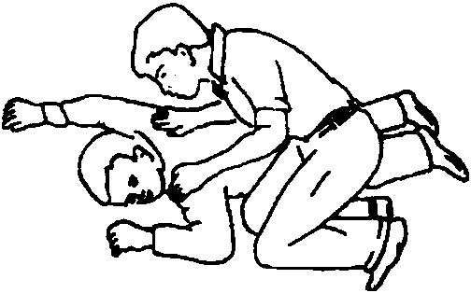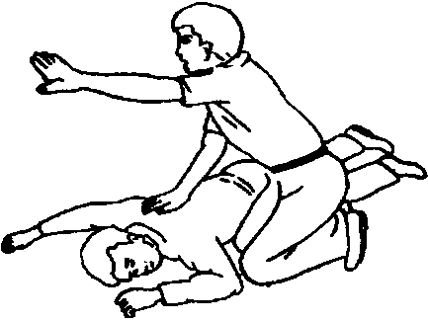
图2 判断伤员有无意识图3 呼救

2.1.3放置体位。
正确的抢救体位是仰卧位。患者头、颈、躯干平卧无扭曲，双手放于两侧躯干旁。
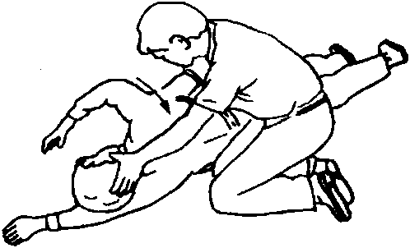
图4 放置伤员
如伤员摔倒时面部向下，应在呼救同时小心地将其转动，使伤员全身各部成一个整体。尤其要注意保护颈部，可以一手托住颈部，另一手扶着伤员肩部，以脊柱为轴心，使伤员头、颈、躯干平稳地直线转至仰卧，在坚实的平面上，四肢平放，如图4所示。
注意：抢救者跪于伤员肩颈侧旁，将其手臂举过头，拉直双腿，注意保护颈部。解开伤员上衣，暴露胸部（或仅留内衣），冷天要注意使其保暖。
2.2通畅气道、判断呼吸与人工呼吸。
2.2.1当发现触电者呼吸微弱或停止时，应立即通畅触电者的气道以促进触电者呼吸或便于抢救。通畅气道主要采用仰头举颏法。即一手置于前额使头部后仰，另一手的食指与中指置于下颌骨近下颏角处，抬起下颏，如图5和图6所示。
注意：严禁用枕头等物垫在伤员头下；手指不要压迫伤员的颈前部、颏下软组织，以防压迫气道，颈部上抬时不要过度伸展，有假牙托者应取出。儿童的颈部易弯曲，过度抬颈反而使气道闭塞，因此不要抬颈牵拉过甚。成人头部后仰程度应为90°，儿童头部后仰程度应为60°，婴儿头部后仰程度应为30°，颈椎有损伤的伤员应采用双下颌上提法。
检查伤员口、鼻腔，如有异物立即用手指清除。
2.2.2判断呼吸。
伤员如意识丧失，应在开放气道后10s内用看、听、试的方法判定伤员有无呼吸，见图7。
（1）看：看伤员的胸、腹壁有无呼吸起伏动作。
（2）听：用耳贴近伤员的口鼻处，听有无呼气声音。
（3）试：用颜面部的感觉测试口鼻部有无呼气气流。
若无上述体征可确定无呼吸。一旦确定无呼吸后，立即进行两次人工呼吸。

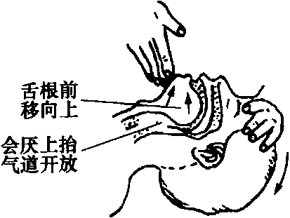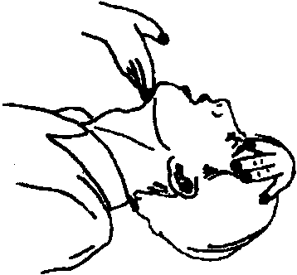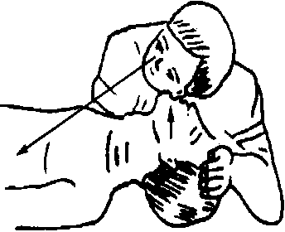
图5 仰头举颏法图6 抬起下颏法图7 看、听、试伤员呼吸
2.2.3口对口（鼻）呼吸。
当判断伤员确实不存在呼吸时，应即进行口对口（鼻）的人工呼吸，其具体方法是：
（1）在保持呼吸通畅的位置下进行。用按于前额一手的拇指与食指，捏住伤员鼻孔（或鼻翼）下端，以防气体从口腔内经鼻孔逸出，施救者深吸一口气屏住并用自己的嘴唇包住（套住）伤员微张的嘴。
（2）每次向伤员口中吹（呵）气持续1～1.5s，同时仔细地观察伤员胸部有无起伏，如无起伏，说明气未吹进，如图8所示。
（3）一次吹气完毕后，应即与伤员口部脱离，轻轻抬起头部，面向伤员胸部，吸入新鲜空气，以便做下一次人工呼吸。同时使伤员的口张开，捏鼻的手也可放松，以便伤员从鼻孔通气，观察伤员胸部向下恢复时，则有气流从伤员口腔排出，如图9所示。
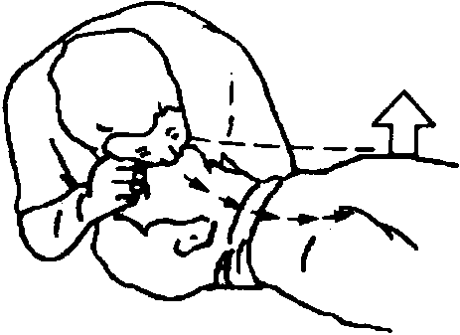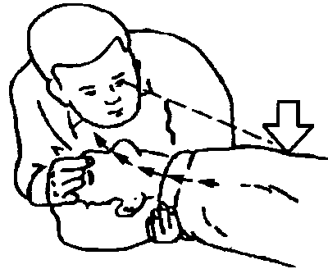
图8 口对口吹气 图9 口对口吸气
抢救一开始，应即向伤员先吹气两口，吹气时胸廓隆起者，人工呼吸有效；吹气无起伏者，则气道通畅不够，或鼻孔处漏气、或吹气不足、或气道有梗阻，应及时纠正。
注意：①每次吹气量不要过大，约600mL（6～7mL／kg），大于1200mL会造成胃扩张；②吹气时不要按压胸部，如图10所示；③儿童伤员需视年龄不同而异，其吹气量约为500mL，以胸廓能上抬时为宜；④抢救一开始的首次吹气两次，每次时间1～1.5s；⑤有脉搏无呼吸的伤员，则每5s吹一口气，每分钟吹气12次；⑥口对鼻的人工呼吸，适用于有严重的下颌及嘴唇外伤，牙关紧闭，下颌骨骨折等情况的伤员，难以采用口对口吹气法；⑦婴、幼儿急救操作时要注意，因婴、幼儿韧带、肌肉松弛，故头不可过度后仰，以免气管受压，影响气道通畅，可用一手托颈，以保持气道平直；另一方面婴、幼儿口鼻开口均较小，位置又很靠近，抢救者可用口贴住婴、幼儿口与鼻的开口处，施行口对口鼻呼吸。
2.3判断伤员有无脉搏与胸外心脏按压。
2.3.1脉搏判断。
在检查伤员的意识、呼吸、气道之后，应对伤员的脉搏进行检查，以判断伤员的心脏跳动情况（非专业救护人员可不进行脉搏检查，对无呼吸、无反应、无意识的伤员立即实施心肺复苏）。具体方法如下：
（1）在开放气道的位置下进行（首次人工呼吸后）。
（2）一手置于伤员前额，使头部保持后仰，另一手在靠近抢救者一侧触摸颈动脉。
（3）可用食指及中指指尖先触及气管正中部位，男性可先触及喉结，然后向两侧滑移2～3cm，在气管旁软组织处轻轻触摸颈动脉搏动，如图11所示。
注意：①触摸颈动脉不能用力过大，以免推移颈动脉，妨碍触及；②不要同时触摸两侧颈动脉，造成头部供血中断；③不要压迫气管，造成呼吸道阻塞；④检查时间不要超过10s；⑤未触及搏动：心跳已停止，或触摸位置有错误；触及搏动：有脉搏、心跳，或触摸感觉错误（可能将自己手指的搏动感觉为伤员脉搏）；⑥判断应综合审定：如无意识，无呼吸，瞳孔散大，面色紫绀或苍白，再加上触不到脉搏，可以判定心跳已经停止；⑦婴、幼儿因颈部肥胖，颈动脉不易触及，可检查肱动脉。肱动脉位于上臂内侧腋窝和肘关节之间的中点，用食指和中指轻压在内侧，即可感觉到脉搏。
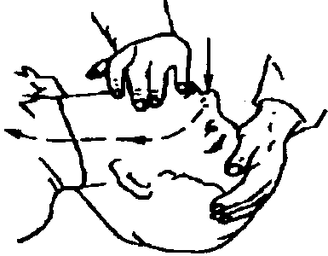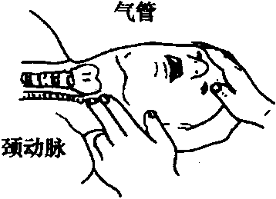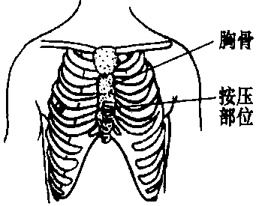
图10 吹时不要压胸部图11 触摸颈动脉搏图12 胸外按压位置
2.3.2胸外心脏按压。
在对心跳停止者未进行按压前，先手握空心拳，快速垂直击打伤员胸前区胸骨中下段1～2次，每次1～2s，力量中等，若无效，则立即胸外心脏按压，不能耽误时间。
（1）按压部位。胸骨中1／3与下1／3交界处，如图12所示。
（2）伤员体位。伤员应仰卧于硬板床或地上。如为弹簧床，
则应在伤员背部垫一硬板。硬板长度及宽度应足够大，以保证按压胸骨时，伤员身体不会移动。但不可因找寻垫板而延误开始按压的时间。
（3）快速测定按压部位的方法。快速测定按压部位可分5个步骤，如图13所示。
1）首先触及伤员上腹部，以食指及中指沿伤员肋弓处向中间移滑，如图13（a）所示。
2）在两侧肋弓交点处寻找胸骨下切迹。以切迹作为定位标志。不要以剑突下定位，如图13（b）所示。

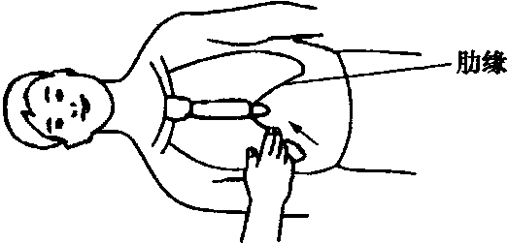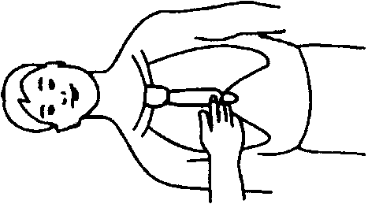
（a） （b）

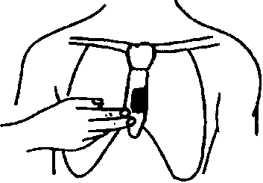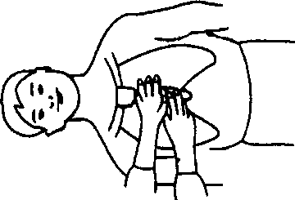
（c） （d）
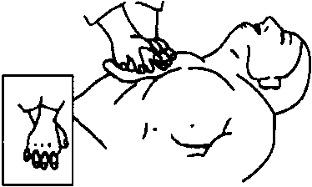
（e）
图13 快速测定按压部位
（a）二指沿肋弓向中移滑；（b）切迹定位标志；（c）按压区；（d）掌根部放在按压区；（e）重叠掌根
3）然后将食指及中指两横指放在胸骨下切迹上方，食指上方的胸骨正中部即为按压区，如图13（c）所示。
4）以另一手的掌根部紧贴食指上方，放在按压区，如图13（d）所示。
5）再将定位之手取下，重叠将掌根放于另一手背上，两手手指交叉抬起，使手指脱离胸壁，如图13（e）所示。
（4）按压姿势。正确的按压姿势，如图14所示。抢救者双臂绷直，双肩在伤员胸骨上方正中，靠自身重量垂直向下按压。
（5）按压用力方式如图15所示。
1）按压应平稳，有节律地进行，不能间断。
2）不能冲击式的猛压。
3）下压及向上放松的时间应相等，如图15所示。压按至最低点处，应有一明显的停顿。
4）垂直用力向下，不要左右摆动。
5）放松时定位的手掌根部不要离开胸骨定位点，但应尽量放松，务使胸骨不受任何压力。

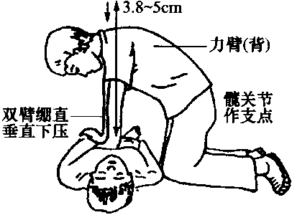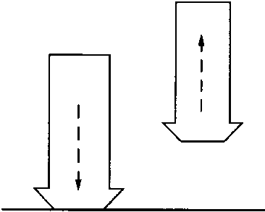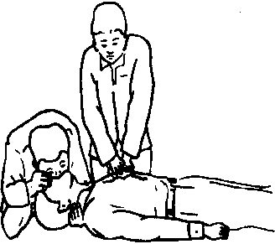
图14 按压正确姿势图 15 按压用力方式 图16 双人复苏法
（6）按压频率。按压频率应保持在100次／min。
（7）按压与人工呼吸比例。按压与人工呼吸的比例关系通常是，成人为30：2，婴儿、儿童为15：2。
（8）按压深度。通常，成人伤员为4～5cm，5～13岁伤员为3cm，婴幼儿伤员为2cm。
（9）胸外心脏按压常见的错误。
1）按压除掌根部贴在胸骨外，手指也压在胸壁上，这容易引起骨折（肋骨或肋软骨）。
2）按压定位不正确，向下易使剑突受压折断而致肝破裂。向两侧易致肋骨或肋软骨骨折，导致气胸、血胸。
3）按压用力不垂直，导致按压无效或肋软骨骨折，特别是摇摆式按压更易出现严重并发症，如图17（a）所示。
4）抢救者按压时肘部弯曲，因而用力不够，按压深度达不到3.8～5cm，如图17（b）所示。
5）按压冲击式，猛压，其效果差，且易导致骨折。
6）放松时抬手离开胸骨定位点，造成下次按压部位错误，引起骨折。
7）放松时未能使胸部充分松弛，胸部仍承受压力，使血液难以回到心脏。
8）按压速度不自主的加快或减慢，影响按压效果。
9）双手掌不是重叠放置，而是交叉放置，如图17（c）所示胸外心脏按压常见错误。
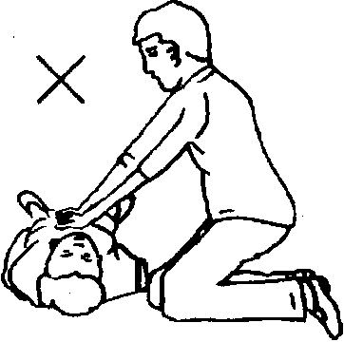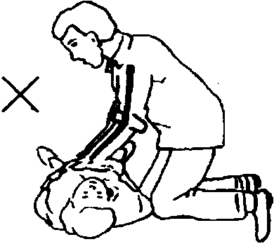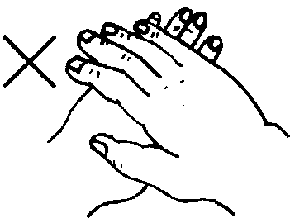
图17 胸外心脏按压常见错误
（a）按压用力不垂直；（b）按压深度不够；（c）双手掌交叉位置
3心肺复苏法综述
3.1操作过程有以下步骤：
（1）首先判断昏倒的人有无意识。
（2）如无反应，立即呼救，叫“来人啊!救命啊!”等。
（3）迅速将伤员放置于仰卧位，并放在地上或硬板上。
（4）开放气道（①仰头举颏或颌；②清除口、鼻腔异物）。
（5）判断伤员有无呼吸（通过看、听和感觉来进行）。
（6）如无呼吸，立即口对口吹气两口。
（7）保持头后仰，另一手检查颈动脉有无搏动。
（8）如有脉搏，表明心脏尚未停跳，可仅做人工呼吸，每分钟12～16次。
（9）如无脉搏，立即在正确定位下在胸外按压位置进行心前区叩击1～2次。
（10）叩击后再次判断有无脉搏，如有脉搏即表明心跳已经恢复，可仅做人工呼吸即可。
（11）如无脉搏，立即在正确的位置进行胸外按压。
（12）每做30次按压，需做2次人工呼吸，然后再在胸部重新定位，再做胸外按压，如此反复进行，直到协助抢救者或专业医务人员赶来。按压频率为100次／min。
（13）开始2min后检查一次脉搏、呼吸、瞳孔，以后每4～5min检查一次，检查不超过5s，最好由协助抢救者检查。
（14）如有担架搬运伤员，应该持续做心肺复苏，中断时间不超过5s。
3.2心肺复苏操作的时间要求：
0～5s：判断意识。
5～10s：呼救并放好伤员体位。
10～15s：开放气道，并观察呼吸是否存在。
15～20s：口对口呼吸2次。
20～30s：判断脉搏。
30～50s：进行胸外心脏按压30次，并再人工呼吸2次，以后连续反复进行。
以上程序尽可能在50s以内完成，最长不宜超过1min。
3.3双人复苏操作要求：
（1）两人应协调配合，吹气应在胸外按压的松弛时间内完成。
（2）按压频率为100次lmin。
（3）按压与呼吸比例为30：2，即30次心脏按压后，进行次人工呼吸。（4）为达到配合默契，可由按压者数口诀“1、2、3、4、…、29、吹”，当吹气者听到“29”时，做好准备，听到“吹”后，即向伤员嘴里吹气，按压者继而重数口诀“1、2、3、4、…、29、吹”，如此周而复始循环进行。
（5）人工呼吸者除需通畅伤员呼吸道、吹气外，还应经常触摸颈动脉和观察瞳孔等，如图18所示。
伤者脱离电源后

伤者脱离电源后
判断意识（轻拍肩部、呼喊）
无意识
呼救并放好伤员体位
开放气道（①仰头举颏或颌；②清除口、鼻腔异物）
无呼吸
判断呼吸（通过看、听、试来进行）
口对口（鼻）吹气
判断吹气有无阻力
有
纠正头部位置，再次清除口腔异物（手指快速将伤员口内异物清除）
完成两次吹气
判断心跳
有呼吸无脉搏
心前区叩击两次
判断心跳
无脉搏无呼吸
心前区叩击两次
判断心跳
无
有脉搏无呼吸
有脉搏
有脉搏
无脉搏
无脉搏
胸外按压
100次/min
胸外按压与人工呼吸交替
进行，每做30次胸外按压，需做2次人工呼吸
保持气道通畅
人工呼吸12～16次/min
（在持续进行心肺复苏情况下，由专人护送医院进一步抢救）
图18 现场心肺复苏的抢救程序

3.4心肺复苏法的注意事项：
（1）吹气不能在向下按压心脏的同时进行。数口诀的速度应均衡，避免快慢不一。
（2）操作者应站在触电者侧面便于操作的位置，单人急救时应站立在触电者的肩部位置；双人急救时，吹气人应站在触电者的头部，按压心脏者应站在触电者胸部、与吹气者相对的一侧。
（3）人工呼吸者与心脏按压者可以互换位置，互换操作，但中断时间不超过5s。
（4）第二抢救者到现场后，应首先检查颈动脉搏动，然后再开始做人工呼吸。如心脏按压有效，则应触及到搏动，如不能触及，应观察心脏按压者的技术操作是否正确，必要时应增加按压深度及重新定位。
（5）可以由第三抢救者及更多的抢救人员轮换操作，以保持精力充沛、姿势正确。
3.5心肺复苏的有效指标、转移和终止。
3.5.1心肺复苏的有效指标。
心肺复苏术操作是否正确，主要靠平时严格训练，掌握正确的方法。而在急救中判断复苏是否有效，可以根据以下五方面综合考虑：
（1）瞳孔。复苏有效时，可见伤员瞳孔由大变小。如瞳孔由小变大、固定、角膜混浊，则说明复苏无效。
（2）面色（口唇）。复苏有效，可见伤员面色由紫绀转为红润，如若变为灰白，则说明复苏无效。
（3）颈动脉搏动。按压有效时，每一次按压可以摸到一次搏动，如若停止按压，搏动亦消失，应继续进行心脏按压；如若停止按压后，脉搏仍然跳动，则说明伤员心跳已恢复。
（4）神志。复苏有效，可见伤员有眼球活动，睫毛反射与对光反射出现，甚至手脚开始抽动，肌张力增加。
（5）出现自主呼吸。伤员自主呼吸出现，并不意味可以停止人工呼吸。如果自主呼吸微弱，仍应坚持口对口呼吸。
3.5.2转移和终止。
3.5.2.1转移。在现场抢救时，应力争抢救时间，切勿为了方便或让伤员舒服去移动伤员，从而延误现场抢救的时间。
现场心肺复苏应坚持不断地进行，抢救者不应频繁更换，即使送往医院途中也应继续进行。鼻导管给氧绝不能代替心肺复苏术。如需将伤员由现场移往室内，中断操作时间不得超过7s；通道狭窄、上下楼层、送上救护车等的操作中断不得超过30s。
将心跳、呼吸恢复的伤员用救护车送医院时，应在伤员背部放一块长、宽适当的硬板，以备随时进行心肺复苏。将伤员送到医院而专业人员尚未接手前，仍应继续进行心肺复苏。
3.5.2.2终止。何时终止心肺复苏是一个涉及医疗、社会、道德等方面的问题。不论在什么情况下，终止心肺复苏，决定于医生，或医生组成的抢救组的首席医生。否则不得放弃抢救。高压或超高压电击的伤员心跳、呼吸停止，更不应随意放弃抢救。
3.5.3心脏监护。
经过心肺复苏抢救成功的屯击伤员，都应让其充分休息，并在医务人员指导下进行不少于48h的心脏监护。因为伤员在被电击过程中，由于电压、电流、频率的直接影响和组织损伤而产生的高钾血症，以及由于缺氧等因素，引起的心肌损害和心律失常，经过心肺复苏抢救，在心跳恢复后，有的伤员还可能会出现“继发性心脏跳停止”，故应进行心脏监护，以对心律失常和高钾血症的伤员及时予以治疗。
对前面详细介绍的各项操作，现场心肺复苏法应进行的抢救步骤可归纳如图18所示。
3.6抢救过程注意事项。
3.6.1抢救过程中的再判定：
（1）按压吹气2min后（相当于单人抢救时做了5个30：2压吹往复循环），应用看、听、试的方法在5～10s时间内完成对伤员呼吸和心跳是否恢复的再判定。
（2）若判定颈动脉已有搏动但无呼吸，则暂停胸外按压，而再进行2次口对口人工呼吸，接着每5s吹气一次（即每分钟12次）。如脉搏和呼吸均未恢复，则继续坚持心肺复苏法抢救。
（3）抢救过程中，要每隔数分钟再判定一次，每次判定时间均不得超过5～10s。在医务人员未接替抢救前，现场抢救人员不得放弃现场抢救。
3.6.2现场触电抢救，对采用肾上腺素等药物应持慎重态度。如没有必要的诊断设备条件和足够的把握，不得乱用。在医院内抢救触电者时，由医务人员经医疗仪器设备诊断，根据诊断结果决定是否采用。
4创伤急救
4.1创伤急救的基本要求。
4.1.1创伤急救原则上是先抢救、后固定、再搬运，并注意采取措施，防止伤情加重或污染。需要送医院救治的，应立即做好保护伤员措施后送医院救治。急救成功的条件是：动作快，操作正确，任何延迟和误操作均可加重伤情，并可导致死亡。
4.1.2抢救前先使伤员安静躺平，判断全身情况和受伤程度，如有无出血、骨折和休克等。
4.1.3外部出血立即采取止血措施，防止失血过多而休克。外观无伤，但呈休克状态，神志不清或昏迷者，要考虑胸腹部内脏或脑部受伤的可能性。
4.1.4为防止伤口感染，应用清洁布片覆盖。救护人员不得用手直接接触伤口，更不得在伤口内填塞任何东西或随便用药。
4.1.5搬运时应使伤员平躺在担架上，腰部束在担架上，防止跌下。平地搬运时伤员头部在后，上楼、下楼、下坡时头部在上，搬运中应严密观察伤员，防止伤情突变。伤员搬运时的方法如图19所示。
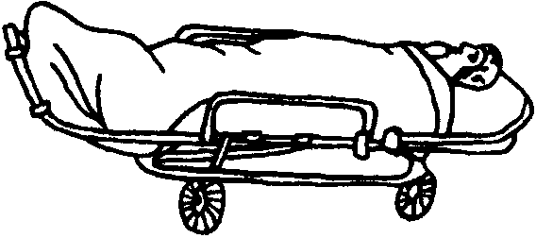  （a）  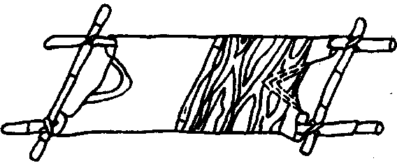  （b） | 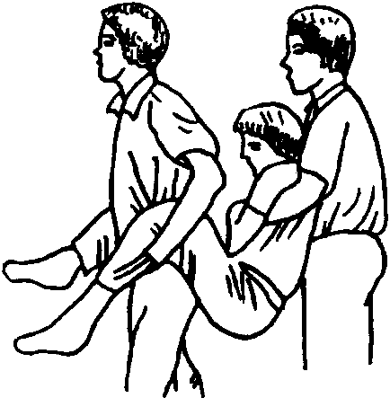  （c）
图19 搬运伤员
（a）正常担架；（b）临时担架及木板；（c）错误搬运
4.2止血。
4.2.1伤口渗血：用较伤口稍大的消毒纱布数层覆盖伤口，然后进行包扎。若包扎后仍有较多渗血，可再加绷带适当加压止血。
4.2.2伤口出血呈喷射状或鲜红血液涌出时，立即用清洁手指压迫出血点上方（近心端），使血流中断，并将出血肢体抬高或举高，以减少出血量。
4.2.3用止血带或弹性较好的布带等止血时（见图20），应先用柔软布片或伤员的衣袖等数层垫在止血带下面，再扎紧止血带以刚使肢端动脉搏动消失为度。上肢每60min、下肢每80min放松一次，每次放松1～2min。开始扎紧与每次放松的时间均应书面标明在止血带旁。扎紧时间不宜超过4h。不要在上臂中1／3处和窝下使用止血带，以免损伤神经。若放松时观察已无大出血可暂停使用。
4.2.4严禁用电线、铁丝、细绳等作止血带使用。
4.2.5撞击、挤压可能有胸腹内脏破裂出血。受伤者外观无出血但常表现面色苍白，脉搏细弱，气促，冷汗淋漓，四肢厥冷，烦躁不安，甚至神志不清等休克状态，应迅速躺平，抬高下肢（见图21），保持温暖，速送医院救治。若送院途中时间较长，可给伤员饮用少量糖盐水。
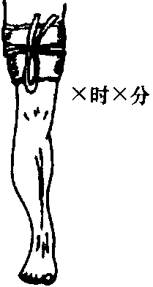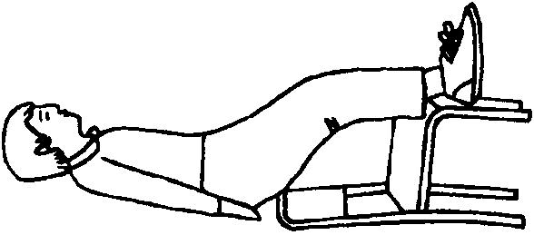
图20 止血带图21 抬高下肢
4.3骨折急救。
4.3.1肢体骨折可用夹板或木棍、竹竿等将断骨上、下方两个关节固定，见图22，也可利用伤员身体进行固定，避免骨折部位移动，以减少疼痛，防止伤势恶化。
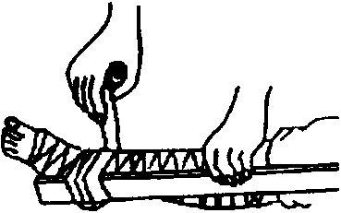
（a）（b）
图22 骨折固定方法
（a）上肢骨折固定；（b）下肢骨折固定
开放性骨折，伴有大出血者，先止血、再固定，并用干净布片覆盖伤口，然后速送医院救治。切勿将外露的断骨推回伤口内。
4.3.2疑有颈椎损伤，在使伤员平卧后，用沙土袋（或其他代替物）放置头部两侧（见图23）使颈部固定不动。应进行口对口呼吸时，只能采用抬颏使气道通畅，不能再将头部后仰移动或转动头部，以免引起截瘫或死亡。
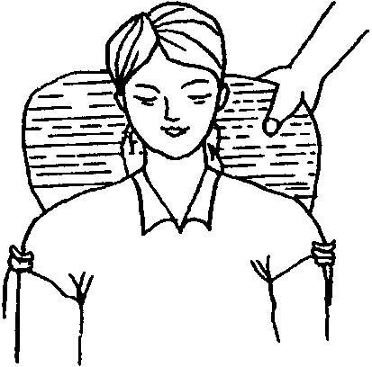
图23 颈椎骨折固定
4.3.3腰椎骨折应将伤员平卧在平硬木板上，并将腰椎躯干及两侧下肢一同进行固定预防瘫痪（见图24）。搬动时应数人合作，保持平稳，不能扭曲。
4.4颅脑外伤。
4.4.1应使伤员采取平卧位，保持气道通畅，若有呕吐，应扶好头部和身体，使头部和身体同时侧转，防止呕吐物造成窒息。
4.4.2耳鼻有液体流出时，不要用棉花堵塞，只可轻轻拭去，以利降低颅内压力。也不可用力擤鼻，排除鼻内液体，或将液体再吸入鼻内。

图24 腰椎骨折固定
4.4.3颅脑外伤时，病情可能复杂多变，禁止给予饮食，速送医院诊治。
5烧伤急救。
5.1电灼伤、火焰烧伤或高温气、水烫伤均应保持伤口清洁。伤员的衣服鞋袜用剪刀剪开后除去。伤口全部用清洁布片覆盖，防止污染。四肢烧伤时，先用清洁冷水冲洗，然后用清洁布片或消毒纱布覆盖送医院。
5.2强酸或碱灼伤应迅速脱去被溅染衣物，现场立即用大量清水彻底冲洗，要彻底，然后用适当的药物给予中和；冲洗时间不少于10min；被强酸烧伤应用5％碳酸氢钠（小苏打）溶液中和；被强碱烧伤应用0.5％～5％醋酸溶液或5％氯化铵或10％构椽酸液中和。
5.3未经医务人员同意，灼伤部位不宜敷搽任何东西和药物。
5.4送医院途中，可给伤员多次少量口服糖盐水。
6高温中暑急救
6.1烈日直射头部，环境温度过高，饮水过少或出汗过多等可以引起中暑现象，其症状一般为恶心、呕吐、胸闷、眩晕、嗜睡、虚脱，严重时抽搐、惊厥甚至昏迷。
6.2应立即将病员从高温或日晒环境转移到阴凉通风处休息。用冷水擦浴，湿毛巾覆盖身体，电扇吹风，或在头部位置置冰袋等方法降温，并及时给病员口服盐水。严重者送医院治疗。
7有害气体中毒急救
7.1气体中毒开始时有流泪、眼痛、呛咳、咽部干燥等症状，应引起警惕。稍重时会头痛、气促、胸闷、眩晕。严重时会引起惊厥昏迷。
7.2怀疑可能存在有害气体时，应即将人员撤离现场，转移到通风良好处休息。抢救人员进入险区应戴防毒面具。
7.3已昏迷病员应保持气道通畅，有条件时给予氧气吸入。呼吸心跳停止者，按心肺复苏法抢救，并联系医院救治。
7.4迅速查明有害气体的名称，供医院及早对症治疗

